
2025-2026学年第一学期项目开发实践
《python项目开发实践》指导书
一、信息系统开发-1
1.开发周期
本单元的开发任务时间为：第1周～第5周。其中，第5周以小组为单位进行演示，并提交项目开发报告和源程序。
2.开发任务及要求
  - 要求在实际开发环境下，使用Python语言设计并完成一个《班级管理信息系统》。完成该设计任务，将对Python语言的基本语法、数据结构、文件处理、异常处理以及面向对象编程等知识点有更深入的理解和掌握。
  - 先导课程为：《Python语言程序设计》。
3.设计环境和开发工具：
  - 操作系统： Windows 7（或更高版本）。
  - 开发工具： Pycharm 等。
4.设计任务
《班级管理信息系统》
（1）系统功能的基本要求：
- 使用基于命令行的菜单系统进行人机交互。
- 系统菜单的功能包括：
- 前台功能：（用户）
  - 登录功能。
  - 查询学生信息查询：可以按学号或姓名查询。
  - 个人信息修改：只能修改密码。
  - 查询班级公告。
  - 其他可扩展功能。
- 后台功能：（管理员）
  - 登录及注册功能。
  - 添加学生信息：如学号、姓名、性别、年龄、住址、电话号码、电子邮件、籍贯、个人爱好等。
  - 查询学生信息查询：可以按学号或姓名查询。
  - 个人信息修改：除了学号、姓名不能修改，其余都可以修改。
  - 班级公告：包括创建公告、浏览公告、删除公告。
  - 删除个人信息：如学生发生退学、转班等情况时，可以按学号删除该学生。
系统整体的功能结构如图1所示：
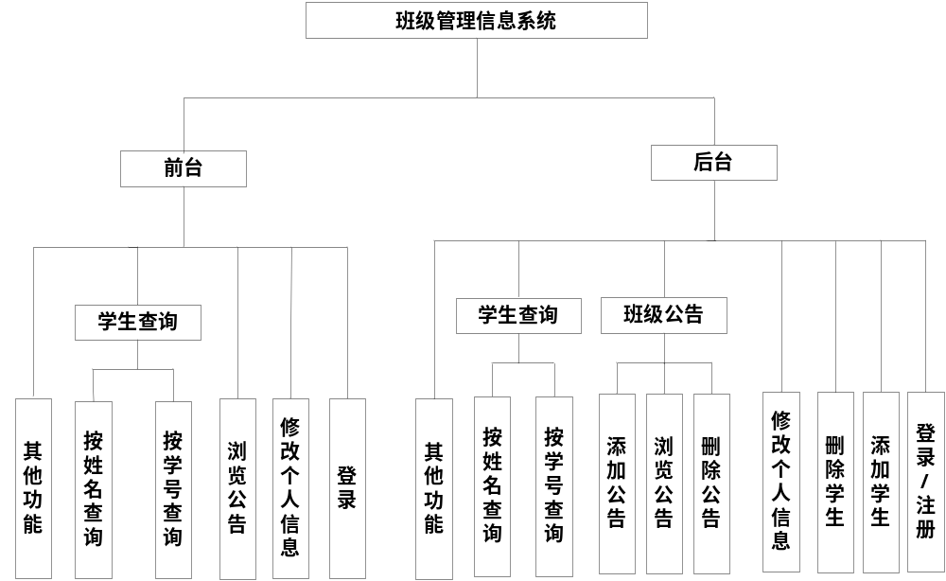图1 系统功能结构图
（2）数据表示和存储。
- 设计必要的数据结构如链表，用于保存如学生信息、公告信息等。
- 系统中所用的数据采用三种渐进方式进行存储：
首先采用内存保存方式，系统调试完成后再换成文件保存方式。最后采用数据库保存方式，并修改相应的代码。
- 作业提交要求：
a.提交程序设计报告，内容包括程序的运行环境、开发环境、程序的详细设计（如链表数据结构设计、模块之间的关系，模块的功能）。
b.系统的源代码。
5.《班级管理信息系统》开发步骤
☞ 任务一：分析并运行如下menuDemo.py代码，然后完成：（1）open函数的实现。要求执行菜单中的“文件”菜单项后，系统提示输入要打开的文件路径，然后将给定文件的内容显示在命令行。（2）修改 clearScreen函数，实现真正的清屏功能。
import time
PAGE_SIZE=15
###################################
# 主函数
###################################
def main ():
flag=True;
showMenu()
while flag:
ch=input("请选择操作:")

if ch=='O' or ch=='o':
file_path=input("请输入文件路径：")
openFile(file_path)
elif ch=='E' or ch=='e':
print("现在进行编辑操作...")
time.sleep(3);
print("操作成功！")
elif ch=='V' or ch=='v':
print("现在进行查看操作..")
time.sleep(3);
print("操作成功！")
elif ch=='X' or ch=='x':
print("退出系统！")
flag=False
elif ch=='L' or ch=='l':
clearScreen()

else:
print("非法的操作！")
###################################
# 清理屏幕
###################################
def clearScreen() :
for i in range(PAGE_SIZE):
print();
###################################
# 显示主菜单
###################################
def showMenu():
print("===================================================================")
print("= 模拟菜单V1.0 =")
print("*******************************************************************")
print("* 文件 (O)|编辑 (E) |查看(V)| 清屏 (L) | 关于 (A) | 退出 (X) *")
print("*******************************************************************")
###################################
# 文件打开
###################################
def openFile(file_path):
pass
if __name__=="__main__":
main()

模拟菜单系统程序的界面如下图所示：
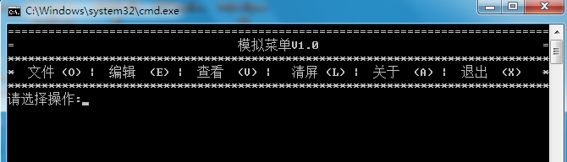
图2 模拟菜单系统
☞ 任务二：基于menuDemo.py的代码框架，实现程序StudentMS.py的系统框架。系统运行时，首先显示如下登录界面。
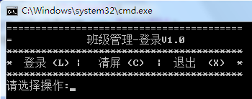
图3 StudentMS系统登录界面
然后选择输入“L”(登录)，根据提示，输入用户名和密码，进行登录验证。如果输入错误，则提示出错，重新输入；如果成功，则显示“后台功能”。注意，系统初始化时，仅仅存在Administrator，其角色是后台管理员，由他来给全班学生分配账户、发布公告等。只有当前台用户被分配了账户，才能在系统登录界面下，以普通学生（用户）的身份，使用前台功能。
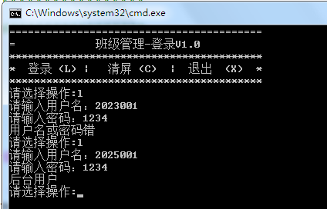
图4后台管理员登录界面
如果选择清屏幕，则系统会清除之前所以输出信息， 并重新显示登录菜单：
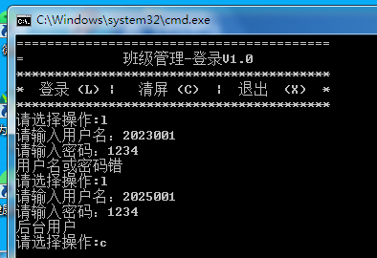
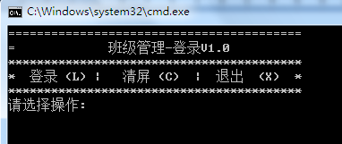
图5清屏界面
如果选择“退出”，则结束整个系统的运行。
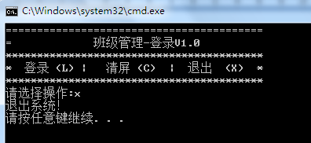
图6系统退出界面
总结：任务二模拟了后台和前台用户登录验证的流程和功能。下一步则需要实现真正的登录注册功能。
任务三：基于任务二，完成班级管理信息系统程序StudentMS.py完整的登录和注册功能。其基本业务流程如前所述。对于该业务流程，系统完整的运行过程如下所示：
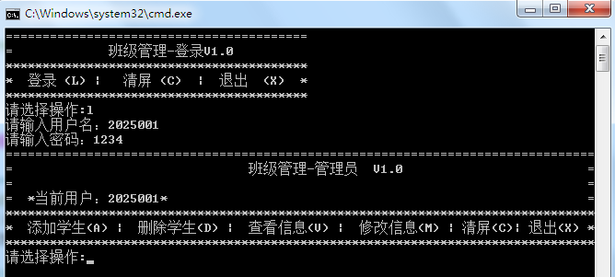
图7后台管理员登录和操作界面
（1）使用管理员登录系统，如果管理员登录成功，则进入后台管理员界面。思考：后台管理员输入的用户名和密码保存在哪里？是如何产生的？
进入后台管理员界面后，首先选择添加学生，给全部（或给定数量的）学生分配账户，输入相关注册信息后，显示如下界面：
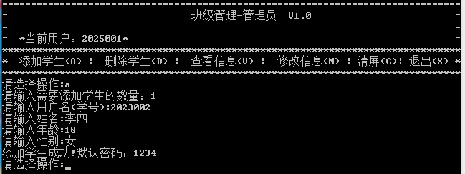
图8后台管理员添加学生界面
添加学生时，首先确定需要添加学生的数量，然后按提示输入每人学生的注册信息。注意系统应自动给每个学生分配初始密码，学生用户从前台登录系统后必须修改密码，以确保系统安全。
（2）添加学生之后，管理员退出系统，通知班级成员登录系统，并修改密码。以下界面显示了前台用户学生登录系统的过程：
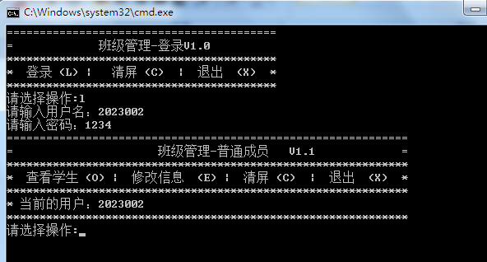
图9前台用户登录和操作界面
注意图7和图9的区别！！
总结：任务三完成了管理员登录系统、添加学生、前台用户登录系统的过程。此时，系统主体的框架已经搭建起来。下一步则需要实现前台和后台其他的一些相关功能。
☞ 任务四 ：在任务三的基础上，主要完成以下功能：
管理员：
- 查看学生信息：用于对学生信息的统一管理。
- 修改信息：用于修改个别错误录入的信息或需要修改的信息。
- 删除学生：用于学生转班、毕业等场景，将该学生信息从本班系统移除。
- 清屏：该功能作为一个通用的功能，在系统许多地方会使用到，可以共享。该功能主要用于清理之前所输出信息， 使得系统交互界面保持简洁。
使用管理员登录系统，进入后台管理员界面:
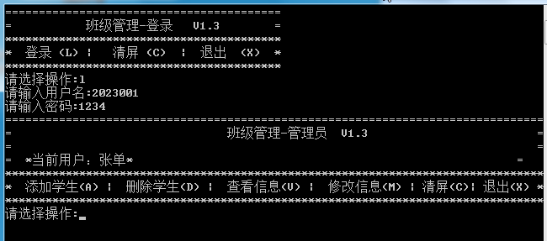
图10后台管理员登录界面
先选择查看信息，有三种查看方式：0/1/*，如果选择“*”,系统则列出有用户信息：
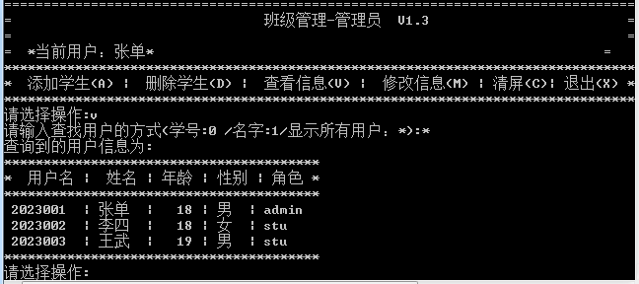
图11后台管理员查看信息界面
下面实现“修改学生信息”功能，选择“M”,输入学生的学号，如李四的学号，然后选择修改李四的年龄为19。按提示输入修改信息后，显示修改完成，如图12所示。该程序给出了一个调试信息（红色框图），输出了当前的全部学生信息，这是一个列表+字典的复杂数据结构（注意完成系统调试后，应注释掉该调试信息）。此时可以发现，李四的年龄已经被修改为19。
思考：该调试信息，显示的字典作用是什么？
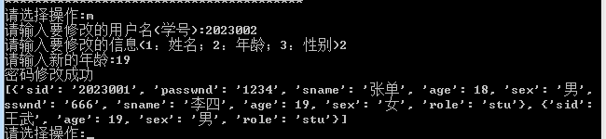
图12后台管理员修改信息界面
为了验证修改成功，可以再次选择查看信息，可以发现李四的年龄的确已经被修改为19。
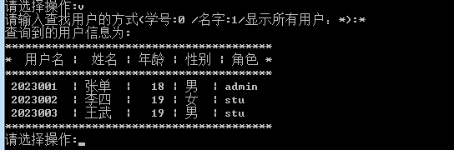
图13后台管理员修改信息界面
接下来实现“删除学生信息”功能。可以先查询所有学生的信息，然后根据显示信息，找到要删除学生的学号。
总结：任务四完成了后台管理员剩余的功能。至此，管理员的相关的功能基本完成。下一步则需要实现前台用户的一些相关功能。
☞ 任务五 ：在任务四的基础上，主要完成以下功能：
前台：
  - 登录功能。
  - 查询学生信息查询：可以按学号或姓名查询。
  - 个人信息修改：只能修改密码。
  - 清屏：该功能作为一个通用的功能，在系统许多地方会使用到，可以共享。该功能主要用于清理之前所输出信息， 使得系统交互界面保持简洁。
使用李四的身份登录系统，进入前台普通成员界面:
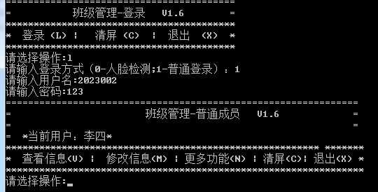
图14前台用户登录和操作界面
先选择查看信息，有三种查看方式：0/1/*，如果选择“*”,系统则列出有用户信息：
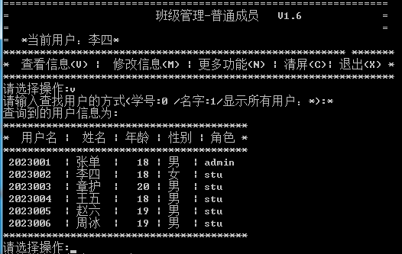
图15后台管理员查看信息界面
下面实现“修改学生信息”功能，选择“M”,注意前台用户只允许修改自己的密码。
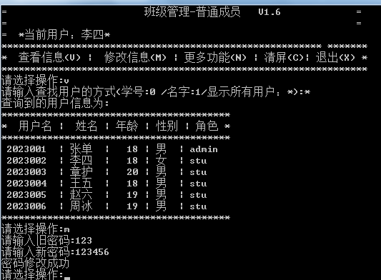
图16前台用户修改信息界面
可以验证密码是否修改成功，李四退出系统，然后以新密码重新登录系统，说明密码修改成功。
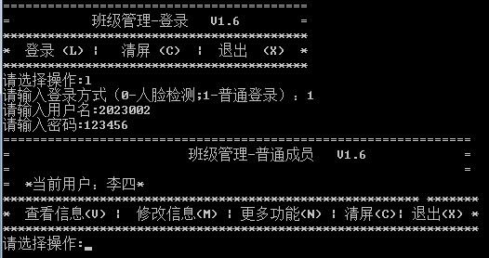
图17前台用户重新登录系统界面
总结：任务五完成了前台用户剩余的功能。至此，整个学生管理系统的基本功能全部完成。下一步则需要实现一些附加功能以及改变系统信息的存储方式。
☞ 任务六 ：
（1）保存系统信息到文件。之前完成的系统，数据是保存在内存中的，当系统退出时，数据会全部丢失。为此，本任务要求将数据以文件形式保存。
- 文件以JSON格式保存到磁盘上，以实现持久化。
- 思考：保存文件的时机有哪些？系统退出后，重新登录时需要做哪些初始化工作？
系统数据保存格式如图18所示：
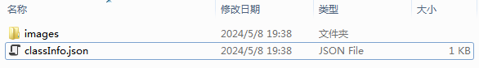
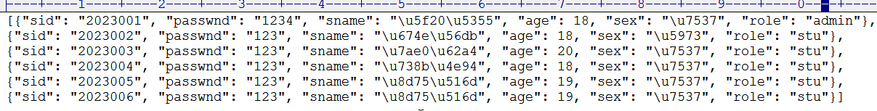

图18系统数据保存格式
（2）删除学生信息。选择“D”,输入李四的学号。按提示输入信息后，显示删除成功。此时根据调试信息可以发现，李四的年龄已经删除。再次选择查看信息，发现系统中已经没有李四的信息了。
☞ 任务七 ：本任务完成一些附加功能，作用是锦上添花。
- 实现班级公告功能。
- 实现日历功能。
- 实现电子闹钟。
- 更多的功能。。。
由于系统菜单显示的内容有限，所以当需要增加系统功能时，可以实验子菜单的形式，如图19：
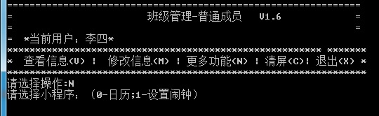
图19 子菜单

二、信息系统计开发-2
1.开发周期
本单元的项目开发任务时间为第6周～第8周。其中，第8周以小组为单位进行演示，并提交项目开发报告和源程序。
2.开发过程及要求
本次开发要求在实际开发环境下，使用Python语言完成《班级管理信息系统GUI实现》。完成该设计任务，将对Python语言的基本语法、数据结构、文件处理、异常处理以及面向对象编程等知识点有更深入的理解和掌握。
先导课程为：《Python语言程序设计》。
设计环境和开发工具：
操作系统， Windows 7（或更高版本）。
开发工具 Pycharm 等

3.设计任务
《班级管理信息系统GUI实现》
（1）系统功能的基本要求：
- 使用GUI的菜单系统进行人机交互。
- 系统菜单的功能同《信息系统计开发-1》
（2）数据表示和存储。
采用文件保存方式。最后采用数据库保存方式，并修改相应的代码。
- 作业提交要求：
a.提交程序设计报告，内容包括程序的运行环境、开发环境、程序的详细设计。
b.系统的源代码。
4.《班级管理信息系统-GUI》开发步骤
☞ 任务一：学习如下有关Tkiter的入门知识。

Tkinter 编程
Tkinter 是 Python 的标准 GUI 库。Python 使用 Tkinter 可以快速的创建 GUI 应用程序。
由于 Tkinter 是内置到 python 的安装包中、只要安装好 Python 之后就能 import Tkinter 库、而且 IDLE 也是用 Tkinter 编写而成、对于简单的图形界面 Tkinter 还是能应付自如。
注意：Python3.x 版本使用的库名为 tkinter,即首写字母 T 为小写。
import tkinter
创建一个GUI程序
1、导入 Tkinter 模块
2、创建控件
3、指定这个控件的 master， 即这个控件属于哪一个
4、告诉 GM(geometry manager) 有一个控件产生了。

实例 1
#!/usr/bin/python3
import tkinter
top = tkinter.Tk()
# 进入消息循环
top.mainloop()
运行结果：
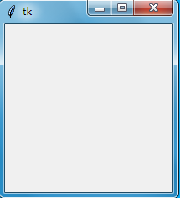

实例2
# -*- coding: UTF-8 -*-
# Python3.x 导入方法
import tkinter as tk
root = tk.Tk() # 创建窗口对象的背景色
# 创建两个列表
li = ['C','python','php','html','SQL','java']
movie = ['CSS','jQuery','Bootstrap']
listb = tk.Listbox(root) # 创建两个列表组件
listb2 = tk.Listbox(root)
for item in li: # 第一个小部件插入数据
listb.insert(0,item)
for item in movie: # 第二个小部件插入数据
listb2.insert(0,item)
listb.pack() # 将小部件放置到主窗口中
listb2.pack()
root.mainloop() # 进入消息循环

以上代码执行结果如下图:
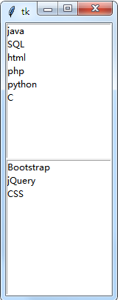

Tkinter 组件
Tkinter的提供各种控件，如按钮，标签和文本框，一个GUI应用程序中使用。这些控件通常被称为控件或者部件。
目前有15种Tkinter的部件。我们提出这些部件以及一个简短的介绍，在下面的表:
控件 | 描述
Button | 按钮控件；在程序中显示按钮。
Canvas | 画布控件；显示图形元素如线条或文本
Checkbutton | 多选框控件；用于在程序中提供多项选择框
Entry | 输入控件；用于显示简单的文本内容
Frame | 框架控件；在屏幕上显示一个矩形区域，多用来作为容器
Label | 标签控件；可以显示文本和位图
Listbox | 列表框控件；在Listbox窗口小部件是用来显示一个字符串列表给用户
Menubutton | 菜单按钮控件，用于显示菜单项。
Menu | 菜单控件；显示菜单栏,下拉菜单和弹出菜单
Message | 消息控件；用来显示多行文本，与label比较类似
Radiobutton | 单选按钮控件；显示一个单选的按钮状态
Scale | 范围控件；显示一个数值刻度，为输出限定范围的数字区间
Scrollbar | 滚动条控件，当内容超过可视化区域时使用，如列表框。.
Text | 文本控件；用于显示多行文本
Toplevel | 容器控件；用来提供一个单独的对话框，和Frame比较类似
Spinbox | 输入控件；与Entry类似，但是可以指定输入范围值
PanedWindow | PanedWindow是一个窗口布局管理的插件，可以包含一个或者多个子控件。
LabelFrame | labelframe 是一个简单的容器控件。常用于复杂的窗口布局。
tkMessageBox | 用于显示你应用程序的消息框。

标准属性
标准属性也就是所有控件的共同属性，如大小，字体和颜色等等。
属性 | 描述
Dimension | 控件大小；
Color | 控件颜色；
Font | 控件字体；
Anchor | 锚点；
Relief | 控件样式；
Bitmap | 位图；
Cursor | 光标；

几何管理
Tkinter控件有特定的几何状态管理方法，管理整个控件区域组织，以下是Tkinter公开的几何管理类：包、网格、位置
几何方法 | 描述
pack() | 包装；
grid() | 网格；
place() | 位置；

学习如下的教程：
参考文献：
https://blog.csdn.net/qq_48979387/article/details/125706562

☞ 任务二：基于任务一的学习，分析综合案例Notepad.py。要求：
- 掌握Tkinter程序运行的基本原理和框架。
- 掌握Tkinte控件的使用、界面布局以及事件处理机制。
- 对Notepad.py进行相应的修改，如添加程序图标，修改界面显示的位置，给菜单栏和工具栏添加图标等。
☞ 任务三：基于Tkinter框架，对先前开发的信息系统计开发-1进行修改，将其修改为GUI方式。
三、信息系统计开发-3
1.开发周期
本单元的项目开发任务时间为第9周～第11周。其中，第11周以小组为单位进行演示，并提交项目开发报告和源程序。
2.开发过程及要求
本次开发要求在实际开发环境下，使用Python语言完成《班级管理信息系统Web实现》。。完成该设计任务，将对Python语言的基本语法、数据结构、文件处理、异常处理以及面向对象编程等知识点有更深入的理解和掌握。
先导课程为：《Python语言程序设计》。
设计环境和开发工具：
操作系统， Windows 7（或更高版本）。
开发工具 Pycharm 等

3.设计任务
《班级管理信息系统Web实现》
（1）系统功能的基本要求：
- 使用Web架构进行人机交互。
- 系统菜单的功能同《信息系统计开发-1/-2》
（2）数据表示和存储。
采用文件保存方式(最后采用数据库保存方式,可选)，并修改相应的代码。
- 作业提交要求：
a.提交程序设计报告，内容包括程序的运行环境、开发环境、程序的详细设计。
b.系统的源代码。
4.《班级管理信息系统-Web》开发步骤
☞ 任务一：学习如下有关Flask的入门知识。

Flask框架
Flask 是一个使用 Python 编写的轻量级 Web 应用程序框架。Armin Ronacher带领一个名为Pocco的国际Python爱好者团队开发了Flask。 最新教程请前往 Flask 中文教程 进行学习！ 网址：https://www.w3cschool.cn/flask_1/
完成Flask课件学习，要求Flask的基本框架和基本语法。实现一个简单的登录界面,代码如下:
app.py文件如下：
from flask import Flask, render_template, request, redirect, url_for, session, flash
import os
app = Flask(__name__)
app.secret_key = 'your-secret-key-123'
# 模拟用户数据库
users = {
'admin': 'password123',
'user': 'user123'
}
@app.route('/')
def index():
if 'username' in session:
return redirect(url_for('dashboard'))
return redirect(url_for('login'))

@app.route('/login', methods=['GET', 'POST'])
def login():
if request.method == 'POST':
username = request.form['username']
password = request.form['password']

if username in users and users[username] == password:
session['username'] = username
flash('登录成功！', 'success')
return redirect(url_for('dashboard'))
else:
flash('用户名或密码错误！', 'error')

return render_template('login.html')

@app.route('/dashboard')
def dashboard():
if 'username' not in session:
return redirect(url_for('login'))
return f'''
<html>
<head><title>控制台</title></head>
<body>
<h2>欢迎, {session['username']}!</h2>
<p>您已成功登录到系统控制台</p>
<a href="/logout">退出登录</a>
</body>
</html>
'''
@app.route('/logout')
def logout():
session.pop('username', None)
flash('您已成功退出登录！', 'info')
return redirect(url_for('login'))

if __name__ == '__main__':
app.run(debug=True)

templates/login.html文件如下：
<!DOCTYPE html>
<html lang="zh-CN">
<head>
<meta charset="UTF-8">
<meta name="viewport" content="width=device-width, initial-scale=1.0">
<title>用户登录</title>
<style>
body {
font-family: Arial, sans-serif;
background: linear-gradient(135deg, #667eea 0%, #764ba2 100%);
height: 100vh;
display: flex;
align-items: center;
justify-content: center;
margin: 0;
}
.login-container {
background: white;
padding: 2rem;
border-radius: 10px;
box-shadow: 0 10px 25px rgba(0,0,0,0.2);
width: 100%;
max-width: 400px;
}
.form-group {
margin-bottom: 1rem;
}
label {
display: block;
margin-bottom: 0.5rem;
font-weight: bold;
}
input[type="text"],
input[type="password"] {
width: 100%;
padding: 0.75rem;
border: 2px solid #ddd;
border-radius: 5px;
box-sizing: border-box;
}
input:focus {
border-color: #667eea;
outline: none;
}
.btn {
background: #667eea;
color: white;
border: none;
padding: 0.75rem 1.5rem;
border-radius: 5px;
cursor: pointer;
width: 100%;
font-size: 1rem;
}
.btn:hover {
background: #5a6fd8;
}
.alert {
padding: 0.75rem;
border-radius: 5px;
margin-bottom: 1rem;
}
.alert-success {
background: #d4edda;
color: #155724;
border: 1px solid #c3e6cb;
}
.alert-error {
background: #f8d7da;
color: #721c24;
border: 1px solid #f5c6cb;
}
.alert-info {
background: #d1ecf1;
color: #0c5460;
border: 1px solid #bee5eb;
}
.test-accounts {
margin-top: 1rem;
padding: 1rem;
background: #f8f9fa;
border-radius: 5px;
font-size: 0.9rem;
}
</style>
</head>
<body>
<div class="login-container">
<h2 style="text-align: center; color: #333; margin-bottom: 1.5rem;">用户登录</h2>

{% with messages = get_flashed_messages(with_categories=true) %}
{% if messages %}
{% for category, message in messages %}
<div class="alert alert-{{ category }}">{{ message }}</div>
{% endfor %}
{% endif %}
{% endwith %}

<form method="POST">
<div class="form-group">
<label for="username">用户名:</label>
<input type="text" id="username" name="username" required>
</div>

<div class="form-group">
<label for="password">密码:</label>
<input type="password" id="password" name="password" required>
</div>

<button type="submit" class="btn">登录</button>
</form>

<div class="test-accounts">
<strong>测试账户:</strong><br>
用户名: admin, 密码: password123<br>
用户名: user, 密码: user123
</div>
</div>
</body>
</html>

后台启动app.py,如图20所示：
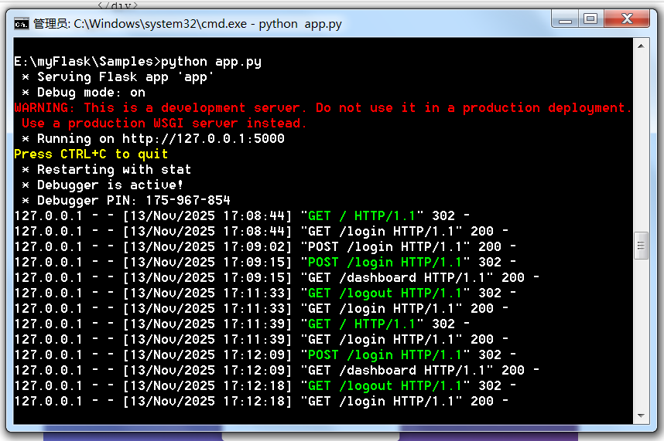
图20 Flask命令行启动app.py
运行界面如图21-图22:
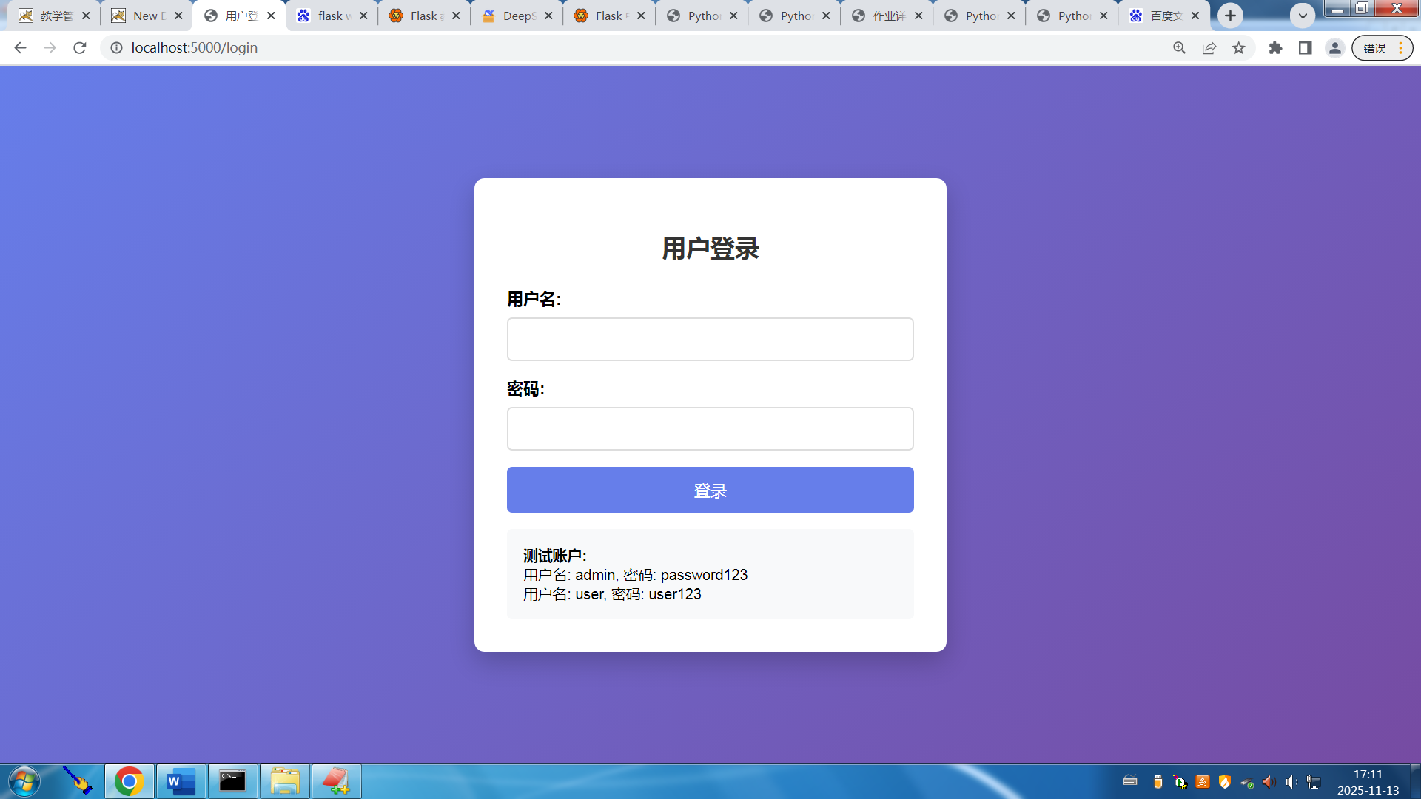

图21 登录界面-1

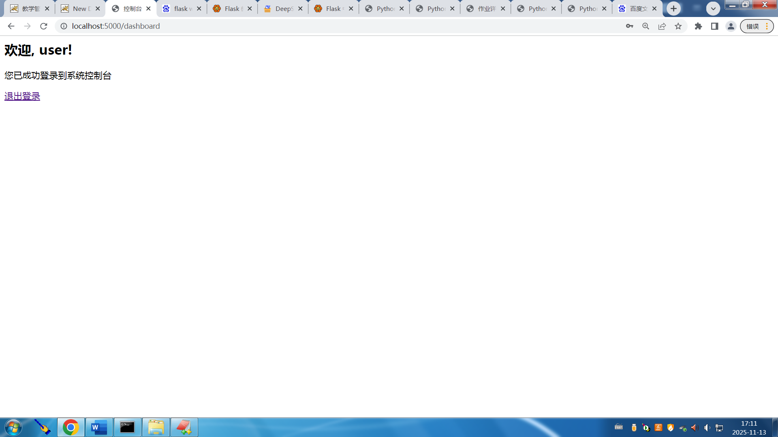
图22 登录界面-2

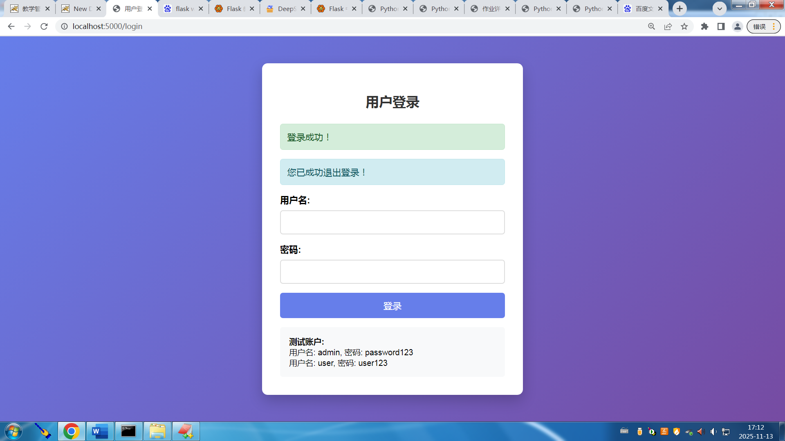
图23 登出界面
☞ 任务二：基于Flask框架，对先前开发的信息系统计开发-2进行修改，将其修改为Web方式。
四、网络应用开发
1.开发周期
本单元的项目开发任务时间为第11周～第12周。其中，第12周以小组为单位进行演示，并提交项目开发报告和源程序。
2.开发过程及要求
本次开发要求在实际开发环境下，使用Python语言完成《Python网络爬虫及数据分析》。完成该设计任务，将对Python语言的基本语法、数据结构、文件处理、异常处理以及面向对象编程等知识点有更深入的理解和掌握。
先导课程为：《Python语言程序设计》。
设计环境和开发工具：
操作系统， Windows 7（或更高版本）。
开发工具 Pycharm 等

3.设计任务
《Python网络爬虫及数据分析》
（1）系统功能的基本要求：
- 使用Scrapy框架(或自定义爬虫)实现一个基于python的网络爬虫Spider。
- 利用Spider爬取指定站点的数据。
- 对爬取的数据进行预处理。
- 结合具体的应用，对数据进行二次利用和可视化处理。要求使用pandas包来进行数据处理。
- 数据表示和存储。
要求使用pandas包来进行数据处理，采用文件保存方式。
（2）作业提交要求：
a.提交程序设计报告，内容包括程序的运行环境、开发环境、程序的详细设计。
b.系统的源代码。
4. 《Python网络爬虫及数据分析》开发步骤
☞ 任务一：学习如下有关Scrapy框架的知识：
（1）在Scrapy框架中，爬虫的实现主要通过几个关键组件来完成：
‌ Spiders‌：Spiders是Scrapy的核心组件，用于解析响应内容并从中提取数据。每个Spider必须定义一个parse()方法，该方法接收一个响应对象作为参数，并从中提取数据。
‌ Items‌：Item是Scrapy用来收集从网页中提取的数据的容器。你可以定义一个或多个Item类来存储爬取的数据。
‌ Selectors‌：Scrapy使用lxml库来解析和提取HTML/XML数据。Scrapy的Selector对象提供了多种方法来选择和提取数据，如XPath和CSS选择器。
‌ Pipelines‌：Pipelines用于处理由Spider提取的Item，可以进行清理、验证和存储等操作。每个pipeline都是一个Python类，必须实现一个process_item方法。
‌ Settings‌：Scrapy的设置文件（settings.py）允许你配置爬虫的各种参数，如并发请求数、下载延迟、用户代理字符串等。
（2）创建一个基本的Scrapy项目
a. 安装Scrapy
首先，确保你已经安装了Scrapy。如果没有安装，可以通过pip安装：
pip install scrapy
b. 创建项目
使用Scrapy命令行工具创建一个新的项目：
scrapy startproject myproject
这会创建一个名为myproject的目录，其中包含项目的基本结构。
c. 定义Item
在myproject/myproject/items.py文件中定义你的Item：
import scrapy
class MyItem(scrapy.Item):
title = scrapy.Field()
link = scrapy.Field()
description = scrapy.Field()
d. 创建Spider
在myproject/spiders目录下创建一个Python文件（例如myspider.py），定义你的Spider：
import scrapy
from myproject.items import MyItem
class MySpider(scrapy.Spider):
name = 'myspider'
start_urls = [
'http://example.com',
]
def parse(self, response):
for sel in response.xpath('//div[@class="entry"]'):
item = MyItem()
item['title'] = sel.xpath('div/h2/text()').get()
item['link'] = sel.xpath('div/h2/a/@href').get()
item['description'] = sel.xpath('div/p/text()').get()
yield item
e. 定义Pipeline（可选）
在myproject/pipelines.py中定义你的Pipeline：
class MyPipeline:
def process_item(self, item, spider):
# 处理item，例如清洗数据、存储到数据库等
print(f"Got item: {item}") # 示例打印处理结果
return item # 返回处理后的item供后续处理或存储使用
然后在settings.py中启用这个pipeline：
ITEM_PIPELINES = {
'myproject.pipelines.MyPipeline': 300, # 数字越小优先级越高
}
f. 运行爬虫
在命令行中，使用以下命令运行你的爬虫：
scrapy crawl myspider -o items.json # 输出结果到items.json文件，格式为JSON
``` 或使用 `-o items.csv` 来输出为CSV格式。你也可以使用 `-o items.jl` 来输出为JSON Lines格式。
### 总结
通过上述步骤，你可以开始使用Scrapy框架来创建自己的爬虫。

☞ 任务二（可选）：开发自己的网络爬虫：
（1）网络爬虫的基本原理：
‌ 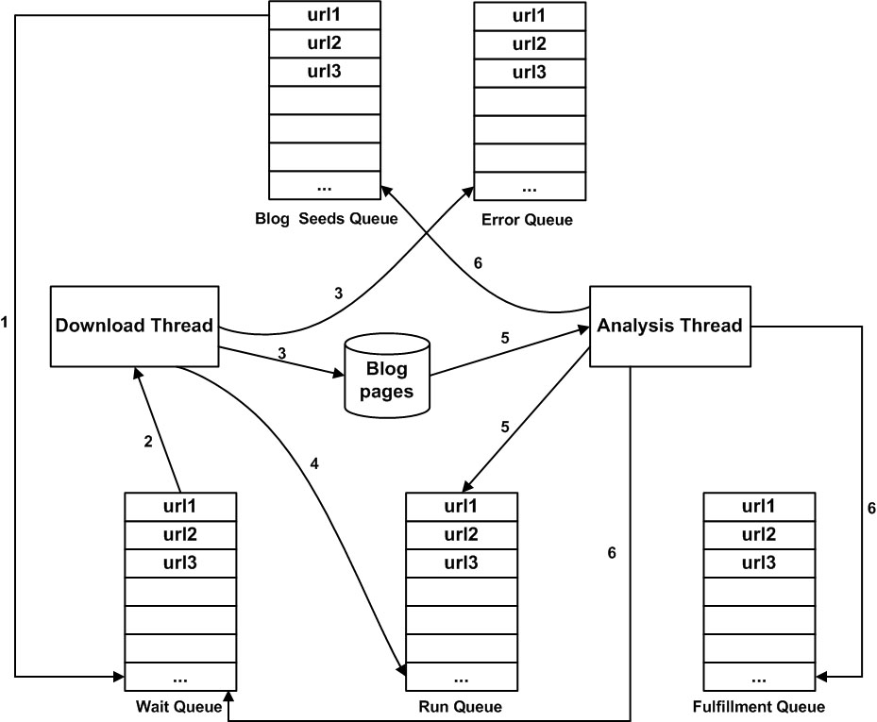
数据结构：5个队列，2个线程和1个调度器（通过线程和队列的编程来实现）。
实现代码如下：
# -*- coding: utf-8 -*-
import threading
import requests
import os
from urllib.parse import urljoin, urlparse
from collections import deque
import time
from bs4 import BeautifulSoup # 只需要beautifulsoup4，不需要lxml
import hashlib
import re
import json
class ThreadedCrawler:
def __init__(self, seed_urls, max_depth=2, max_threads=5, save_dir="./crawled_pages",
delay=1, user_agent=None, allowed_domains=None):
self.seed_urls = seed_urls if isinstance(seed_urls, list) else [seed_urls]
self.max_depth = max_depth
self.max_threads = max_threads
self.save_dir = save_dir
self.delay = delay
self.user_agent = user_agent or "Mozilla/5.0 (Windows NT 10.0; Win64; x64) AppleWebKit/537.36"
self.allowed_domains = allowed_domains
self.url_queue = deque()
self.visited_urls = set()
self.lock = threading.Lock()
self.stats = {
'pages_crawled': 0,
'pages_saved': 0,
'errors': 0,
'start_time': None,
'end_time': None
}
os.makedirs(save_dir, exist_ok=True)
def crawl(self):
"""开始爬取"""
print(f"开始爬取，种子URL数量: {len(self.seed_urls)}，最大深度: {self.max_depth}，线程数: {self.max_threads}")
self.stats['start_time'] = time.time()
for url in self.seed_urls:
self.url_queue.append((url, 0))
threads = []
for i in range(self.max_threads):
thread = threading.Thread(target=self._worker, name=f"Worker-{i + 1}")
thread.daemon = True
thread.start()
threads.append(thread)
try:
while self.url_queue or any(thread.is_alive() for thread in threads):
time.sleep(0.5)
with self.lock:
queue_size = len(self.url_queue)
visited_size = len(self.visited_urls)
print(f"进度: 队列中 {queue_size} URLs, 已访问 {visited_size} URLs, 已保存 {self.stats['pages_saved']} 页面")
except KeyboardInterrupt:
print("\n用户中断爬取...")
self.stats['end_time'] = time.time()
self._save_stats()
print("爬取完成！")
self._print_stats()
def _worker(self):
"""工作线程函数"""
while True:
try:
url, depth = self.url_queue.popleft()
except IndexError:
time.sleep(0.5)
continue
if depth > self.max_depth:
continue
with self.lock:
if url in self.visited_urls:
continue
self.visited_urls.add(url)
try:
response = self._download_page(url)
if response:
self._save_html(url, response.text, depth)
if depth < self.max_depth:
links = self._extract_links(response.text, url)
for link in links:
if self._should_follow(link):
self.url_queue.append((link, depth + 1))
time.sleep(self.delay)
except Exception as e:
print(f"爬取失败 {url}: {e}")
with self.lock:
self.stats['errors'] += 1
def _download_page(self, url):
"""下载页面内容"""
try:
headers = {'User-Agent': self.user_agent}
response = requests.get(url, headers=headers, timeout=10)
response.raise_for_status()
response.encoding = response.apparent_encoding
content_type = response.headers.get('content-type', '').lower()
if 'text/html' not in content_type:
print(f"跳过非HTML内容: {url} (Content-Type: {content_type})")
return None
with self.lock:
self.stats['pages_crawled'] += 1
return response
except requests.RequestException as e:
print(f"下载失败 {url}: {e}")
with self.lock:
self.stats['errors'] += 1
return None
def _extract_links(self, html, base_url):
"""使用Beautiful Soup从HTML中提取链接"""
links = []
try:
# 使用html.parser，不需要lxml
soup = BeautifulSoup(html, 'html.parser')
for a_tag in soup.find_all('a', href=True):
href = a_tag['href']
full_url = self._normalize_url(href, base_url)
if full_url:
links.append(full_url)
links = list(set(links))
print(f"从 {base_url} 提取到 {len(links)} 个链接")
except Exception as e:
print(f"解析HTML失败 {base_url}: {e}")
return links
def _normalize_url(self, url, base_url):
"""规范化URL"""
try:
if url.startswith(('javascript:', 'mailto:', 'tel:', '#')):
return None
full_url = urljoin(base_url, url)
parsed = urlparse(full_url)
normalized = parsed._replace(fragment="", query="")
normalized_url = normalized.geturl()
if parsed.scheme in ['http', 'https']:
return normalized_url
except Exception as e:
print(f"URL规范化失败: {url} -> {base_url}: {e}")
return None

def _should_follow(self, url):
"""判断是否应该跟随此链接"""
if not self.allowed_domains:
return True
parsed = urlparse(url)
domain = parsed.netloc
for allowed_domain in self.allowed_domains:
if domain == allowed_domain or domain.endswith('.' + allowed_domain):
return True
return False
def _save_html(self, url, html_content, depth):
"""保存HTML源码到文件"""
try:
url_hash = hashlib.md5(url.encode('utf-8')).hexdigest()[:10]
parsed_url = urlparse(url)
domain = parsed_url.netloc.replace(':', '_')
path = parsed_url.path.replace('/', '_') or 'index'
filename = f"{domain}_{path}_{url_hash}.html"
filename = re.sub(r'[<>:"/\\|?*]', '_', filename)
if len(filename) > 100:
filename = filename[:50] + "_" + filename[-49:]
filepath = os.path.join(self.save_dir, filename)
# 使用html.parser进行美化
try:
soup = BeautifulSoup(html_content, 'html.parser')
pretty_html = soup.prettify()
except:
pretty_html = html_content
with open(filepath, 'w', encoding='utf-8') as f:
f.write(f"<!-- Source URL: {url} -->\n")
f.write(f"<!-- Crawled at: {time.strftime('%Y-%m-%d %H:%M:%S')} -->\n")
f.write(f"<!-- Depth: {depth} -->\n")
f.write(pretty_html)
with self.lock:
self.stats['pages_saved'] += 1
print(f"已保存: {filepath} (深度: {depth})")
except Exception as e:
print(f"保存失败 {url}: {e}")
with self.lock:
self.stats['errors'] += 1
def _save_stats(self):
"""保存统计信息到文件"""
stats_file = os.path.join(self.save_dir, "crawl_stats.json")
try:
with open(stats_file, 'w', encoding='utf-8') as f:
stats_copy = self.stats.copy()
if stats_copy['start_time']:
stats_copy['start_time'] = time.strftime('%Y-%m-%d %H:%M:%S', time.localtime(stats_copy['start_time']))
if stats_copy['end_time']:
stats_copy['end_time'] = time.strftime('%Y-%m-%d %H:%M:%S', time.localtime(stats_copy['end_time']))
stats_copy['duration'] = self.stats['end_time'] - self.stats['start_time'] if self.stats[
'end_time'] else 0
stats_copy['visited_urls_count'] = len(self.visited_urls)
json.dump(stats_copy, f, indent=2, ensure_ascii=False)
except Exception as e:
print(f"保存统计信息失败: {e}")
def _print_stats(self):
"""打印统计信息"""
duration = self.stats['end_time'] - self.stats['start_time'] if self.stats['end_time'] else 0
print("\n=== 爬取统计 ===")
print(f"总耗时: {duration:.2f} 秒")
print(f"已爬取页面: {self.stats['pages_crawled']}")
print(f"已保存页面: {self.stats['pages_saved']}")
print(f"已访问URL数量: {len(self.visited_urls)}")
print(f"错误数量: {self.stats['errors']}")
print(f"保存目录: {self.save_dir}")
if __name__ == "__main__":
# 示例使用
seed_urls = [
"https://www.runoob.com/python3/python3-basic-syntax.html", # 使用测试网站
"https://httpbin.org/links/10/0"
]
crawler_config = {
'seed_urls': seed_urls,
'max_depth': 2,
'max_threads': 2,
'save_dir': r"D:/crawled_results",
'delay': 1,
'user_agent': "Mozilla/5.0 (Windows NT 10.0; Win64; x64) AppleWebKit/537.36"
}
############# 启动爬虫 #############
crawler = ThreadedCrawler(**crawler_config)
crawler.crawl()

代码说明：
1．以上代码使用了beautifulsoup4 4.14.2和requests 2.32.4，因此运行前需要安装这两个包。
2. seed_urls用于自定义种子url；crawler_config为爬取参数配置，如'max_depth'定义了最大的爬行深度。'save_dir'设定为下载页面的保存路径。以上这两项为最重要的配置项。
☞ 任务三：使用Spider爬取html页面后，对爬取html页面进行预处理，如去除html标记，将页面内容转为纯文本。然后基于这些语料，可以做进一步开发。以下推荐任务可以选择其中一个：
推荐应用1：对文本语料进行词频统计，进而构建一个包含20，000词汇的字典（按词词频由大到小排序） 难度系数：★
推荐应用2：针对文本语料构建一个文本搜索引擎，建议使用Flask架构+开源。难度系数：★★★
推荐应用3：针对文本语料进行数据可视化处理，如天气预报数据等。难度系数：★★

五、人工智能与机器学习项目
1.开发周期
本单元的项目开发任务时间为第13周～第16周。其中，第16周以小组为单位进行演示，并提交项目开发报告和源程序。
2.开发过程及要求
本次开发要求在实际开发环境下，使用Python语言完成若干人工智能与机器学习相关程序。完成该设计任务，将对人工智能与机器学习的基本概念、原理和架构有一个清晰的了解，并对如何使用Python语言进行人工智能开发有深入的理解和掌握。
先导课程为：《Python语言程序设计》。
设计环境和开发工具：
操作系统， Windows 7（或更高版本）。
开发工具 Pycharm 等

3.设计任务
《人工智能与机器学习项目》
（1）朴素贝叶斯文本分类器：
- 了解实现朴素贝叶斯方法。
- 实现一个贝叶斯文本分类器。
（2）基于K-Means（K均值）聚类算法实现：
- 了解实K-Means算法原理。
- 实现K-Means算法
（3）神经网络感知机的实现
- 了解实人工神经网络的原理。
- 实现感知机模型
（4）基于卷积神经网络（CNN）的图片分类器。
- 了解实CNN的原理。
- 实现一个基于CNN的图片分类器
（5）作业提交要求：
a.提交程序设计报告，内容包括程序的运行环境、开发环境、程序的详细设计。
b.系统的源代码。
4. 《人工智能与机器学习项目》开发步骤
☞ 任务一：学习如下使用梯度下降法进行曲线拟合和求函数极值的例子：
# 例1 求解任意给的函数的最小值
## x初始值 ##
x=1.0
## 函数表达式 ##
F=2*x**2+5*x+6
## 设置学习率 ##
lr=1e-2
## 设置迭代的次数 ##
N=100
for i in range(N):
print(f'the current value:{F:.2f}')
print("----------------------------------")
## 计算当前函数在x处的梯度值 ##
grad=4*x+5
print(f'x={x:.2f},,the current grad:{grad:.2f}')
#使用负梯度，更新当前的x值
x+=-1*lr*grad
#计算当前的函数值
F=2*x**2+5*x+6
print(f'the updated value:{F:.2f}')

# 例2 求解任意给的函数的最小值 （可视化）
import numpy as np
import matplotlib.pyplot as plt
from matplotlib import font_manager

# 配置支持中文的字体
plt.rcParams['font.sans-serif'] = ['SimHei', 'Microsoft YaHei', 'Arial Unicode MS']
plt.rcParams['axes.unicode_minus'] = False # 解决负号显示问题

def function(x):
"""目标函数：f(x) = 2x² + 5x + 6"""
return 2*x**2 + 5*x + 6

def gradient(x):
"""目标函数的梯度：f'(x) = 4x + 5"""
return 4*x + 5

def gradient_descent_visualization():

# 参数设置
x = 1.0 # 初始值
lr = 1e-2 # 学习率
N = 100 # 迭代次数

# 存储迭代过程中的数据
x_history = [x]
f_history = [function(x)]
grad_history = [gradient(x)]

print("Starting gradient descent optimization...")
print("=" * 50)

# 执行梯度下降
for i in range(N):
current_f = function(x)
current_grad = gradient(x)

print(f'Iteration: {i+1}')
print(f'Current x: {x:.4f}')
print(f'Current function value: {current_f:.4f}')
print(f'Current gradient: {current_grad:.4f}')
print("-" * 30)

# 更新x值
x = x - lr * current_grad

# 记录数据
x_history.append(x)
f_history.append(function(x))
grad_history.append(gradient(x))

updated_f = function(x)
print(f'Updated function value: {updated_f:.4f}')
print("=" * 50)

# 可视化结果
visualize_results(x_history, f_history, grad_history, N)

return x_history, f_history

def visualize_results(x_history, f_history, grad_history, total_iterations):
"""可视化梯度下降过程和结果"""

# 创建图形和子图
fig, ((ax1, ax2), (ax3, ax4)) = plt.subplots(2, 2, figsize=(15, 10))

# 准备函数曲线数据
x_range = np.linspace(-2, 2, 400)
y_range = function(x_range)

# 子图1：函数曲线和优化路径
ax1.plot(x_range, y_range, 'b-', linewidth=2, label='f(x) = 2x² + 5x + 6')
ax1.scatter(x_history, f_history, c=range(len(x_history)), cmap='viridis', s=50, alpha=0.7)
ax1.plot(x_history, f_history, 'r--', alpha=0.5, label='Optimization Path')
ax1.set_xlabel('x')
ax1.set_ylabel('f(x)')
ax1.set_title('Gradient Descent Optimization Process')
ax1.grid(True, alpha=0.3)
ax1.legend()

# 子图2：函数值收敛情况
iterations = range(1, len(f_history) + 1)
ax2.semilogy(iterations, f_history, 'g-', linewidth=2, label='Function Value')
ax2.set_xlabel('Iteration')
ax2.set_ylabel('f(x) (log scale)')
ax2.set_title('Function Value Convergence')
ax2.grid(True, alpha=0.3)
ax2.legend()

# 子图3：梯度变化
ax3.plot(iterations, grad_history, 'orange', linewidth=2, label='Gradient')
ax3.set_xlabel('Iteration')
ax3.set_ylabel('Gradient')
ax3.set_title('Gradient Variation')
ax3.grid(True, alpha=0.3)
ax3.legend()

# 子图4：x值变化
ax4.plot(iterations, x_history, 'purple', linewidth=2, label='x Value')
ax4.set_xlabel('Iteration')
ax4.set_ylabel('x')
ax4.set_title('Parameter x Update Trajectory')
ax4.grid(True, alpha=0.3)
ax4.legend()

#plt.tight_layout()
plt.show()

# 打印最终结果
final_x = x_history[-1]
final_f = f_history[-1]
final_grad = grad_history[-1]

print("\nOptimization completed!")
print(f"Final x value: {final_x:.6f}")
print(f"Final function value: {final_f:.6f}")
print(f"Final gradient value: {final_grad:.6f}")
print(f"Theoretical minimum point: {-5/4:.6f}")
print(f"Theoretical minimum value: {function(-5/4):.6f}")

def theoretical_analysis():
"""理论分析函数的最小值"""
print("\n" + "="*60)
print("THEORETICAL ANALYSIS")
print("="*60)

# 计算理论最小值点
min_x = -5/4
min_f = function(min_x)

print(f"Function: f(x) = 2x² + 5x + 6")
print(f"Derivative: f'(x) = 4x + 5")
print(f"Setting derivative to zero: 4x + 5 = 0")
print(f"Theoretical minimum point: x = {min_x:.4f}")
print(f"Theoretical minimum value: f(x) = {min_f:.4f}")

# 验证二阶导数
second_derivative = 4 # f''(x) = 4 > 0，说明是极小值
print(f"Second derivative: f''(x) = 4 > 0 (minimum point confirmed)")

if __name__ == "__main__":
# 显示理论分析
theoretical_analysis()

# 执行梯度下降并可视化
x_history, f_history = gradient_descent_visualization()

# 例3 曲线拟合 （可视化）
import numpy as np
import matplotlib.pyplot as plt
from matplotlib.animation import FuncAnimation

# 设置随机种子以便结果可重现
np.random.seed(42)
# 配置支持中文的字体
plt.rcParams['font.sans-serif'] = ['SimHei', 'Microsoft YaHei', 'Arial Unicode MS']
plt.rcParams['axes.unicode_minus'] = False # 解决负号显示问题

# 生成训练数据
def generate_data(n_samples=1000, true_k=3, true_b=-10, noise_std=2):
"""生成带噪声的线性数据"""
x = np.random.uniform(-10, 10, n_samples)
# 添加噪声
noise = np.random.normal(0, noise_std, n_samples)
y = true_k * x + true_b + noise
return x, y

# 梯度下降类
class LinearRegressionGD:
def __init__(self, learning_rate=0.01, n_iterations=1000):
self.learning_rate = learning_rate
self.n_iterations = n_iterations
self.k = np.random.randn() # 随机初始化k
self.b = np.random.randn() # 随机初始化b
self.loss_history = []
self.k_history = []
self.b_history = []

def compute_loss(self, x, y):
"""计算均方误差损失"""
y_pred = self.k * x + self.b
loss = np.mean((y_pred - y) ** 2)
return loss

def compute_gradients(self, x, y):
"""计算梯度"""
n = len(x)
y_pred = self.k * x + self.b

# 计算k和b的梯度
dk = (2/n) * np.sum((y_pred - y) * x)
db = (2/n) * np.sum(y_pred - y)

return dk, db

def fit(self, x, y):
"""训练模型"""
self.k_history = [self.k]
self.b_history = [self.b]
self.loss_history = [self.compute_loss(x, y)]

for i in range(self.n_iterations):
# 计算梯度
dk, db = self.compute_gradients(x, y)

# 更新参数
self.k -= self.learning_rate * dk
self.b -= self.learning_rate * db

# 记录历史值
self.k_history.append(self.k)
self.b_history.append(self.b)
self.loss_history.append(self.compute_loss(x, y))

# 每100次迭代打印进度
if i % 100 == 0:
print(f"Iteration {i}: k={self.k:.4f}, b={self.b:.4f}, loss={self.loss_history[-1]:.4f}")

def predict(self, x):
"""预测"""
return self.k * x + self.b

# 生成数据
true_k, true_b = 3, -10
x, y = generate_data(1000, true_k, true_b, noise_std=2)

print(f"真实参数: k={true_k}, b={true_b}")

# 创建并训练模型
model = LinearRegressionGD(learning_rate=0.001, n_iterations=2000)
model.fit(x, y)

print(f"\n最终结果:")
print(f"预测 k: {model.k:.4f}")
print(f"预测 b: {model.b:.4f}")
print(f"最终损失: {model.loss_history[-1]:.4f}")

# 创建动态图
fig, (ax1, ax2, ax3) = plt.subplots(1, 3, figsize=(15, 5))

# 第一个子图：数据点和拟合直线
scatter = ax1.scatter(x[:200], y[:200], alpha=0.5, label='数据点') # 只显示部分点以免过于密集
line, = ax1.plot([], [], 'r-', linewidth=2, label='拟合直线')
true_line, = ax1.plot([-10, 10], [true_k*(-10)+true_b, true_k*10+true_b], 'g--',
linewidth=2, label=f'真实直线: y={true_k}x{true_b:+}')
ax1.set_xlim(-10, 10)
ax1.set_ylim(-45, 25)
ax1.set_xlabel('x')
ax1.set_ylabel('y')
ax1.set_title('梯度下降拟合直线')
ax1.legend()
ax1.grid(True)

# 第二个子图：参数变化
k_line, = ax2.plot([], [], 'b-', label='k值')
b_line, = ax2.plot([], [], 'r-', label='b值')
ax2.axhline(y=true_k, color='b', linestyle='--', alpha=0.5, label='真实k值')
ax2.axhline(y=true_b, color='r', linestyle='--', alpha=0.5, label='真实b值')
ax2.set_xlim(0, len(model.k_history))
ax2.set_ylim(min(min(model.k_history), min(model.b_history))-2,
max(max(model.k_history), max(model.b_history))+2)
ax2.set_xlabel('迭代次数')
ax2.set_ylabel('参数值')
ax2.set_title('参数收敛过程')
ax2.legend()
ax2.grid(True)

# 第三个子图：损失函数变化
loss_line, = ax3.plot([], [], 'purple', linewidth=2)
ax3.set_xlim(0, len(model.loss_history))
ax3.set_ylim(0, max(model.loss_history[:100])) # 只看前100次迭代的损失范围
ax3.set_xlabel('迭代次数')
ax3.set_ylabel('损失值')
ax3.set_title('损失函数下降')
ax3.grid(True)

# 动画更新函数
def update(frame):
# 限制显示的帧数以免动画太长
display_frame = min(frame * 10, len(model.k_history) - 1)

# 更新第一个子图
x_line = np.linspace(-10, 10, 100)
y_line = model.k_history[display_frame] * x_line + model.b_history[display_frame]
line.set_data(x_line, y_line)

# 更新第二个子图
k_line.set_data(range(display_frame + 1), model.k_history[:display_frame + 1])
b_line.set_data(range(display_frame + 1), model.b_history[:display_frame + 1])

# 更新第三个子图
loss_line.set_data(range(display_frame + 1), model.loss_history[:display_frame + 1])

# 更新标题显示当前参数
ax1.set_title(f'梯度下降拟合直线 (迭代: {display_frame})\n'
f'k={model.k_history[display_frame]:.3f}, b={model.b_history[display_frame]:.3f}')

return line, k_line, b_line, loss_line

# 创建动画
animation = FuncAnimation(fig, update, frames=min(200, len(model.k_history)//10),
interval=50, blit=False, repeat=True)

plt.tight_layout()
plt.show()

# 绘制最终的静态对比图
plt.figure(figsize=(12, 4))

# 最终拟合结果
plt.subplot(1, 3, 1)
plt.scatter(x[:200], y[:200], alpha=0.5, label='数据点')
x_range = np.linspace(-10, 10, 100)
plt.plot(x_range, true_k * x_range + true_b, 'g--', linewidth=2,
label=f'真实: y={true_k}x{true_b:+}')
plt.plot(x_range, model.k * x_range + model.b, 'r-', linewidth=2,
label=f'拟合: y={model.k:.3f}x{model.b:+.3f}')
plt.xlabel('x')
plt.ylabel('y')
plt.title('最终拟合结果')
plt.legend()
plt.grid(True)

# 参数收敛过程
plt.subplot(1, 3, 2)
plt.plot(model.k_history, 'b-', label='k值')
plt.plot(model.b_history, 'r-', label='b值')
plt.axhline(y=true_k, color='b', linestyle='--', alpha=0.5, label='真实k值')
plt.axhline(y=true_b, color='r', linestyle='--', alpha=0.5, label='真实b值')
plt.xlabel('迭代次数')
plt.ylabel('参数值')
plt.title('参数收敛过程')
plt.legend()
plt.grid(True)

# 损失函数下降
plt.subplot(1, 3, 3)
plt.plot(model.loss_history, 'purple')
plt.xlabel('迭代次数')
plt.ylabel('损失值')
plt.title('损失函数下降过程')
plt.grid(True)

plt.tight_layout()
plt.show()

# 打印训练统计信息
print(f"\n训练统计:")
print(f"初始损失: {model.loss_history[0]:.4f}")
print(f"最终损失: {model.loss_history[-1]:.4f}")
print(f"k值误差: {abs(model.k - true_k):.4f}")
print(f"b值误差: {abs(model.b - true_b):.4f}")

☞ 任务二：先学习如下朴素贝叶斯分类器的原理，然后运行使用朴素贝叶斯分类器对西瓜数据集进行分类的例子。
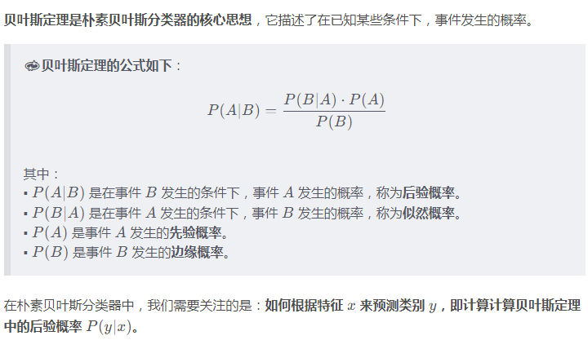
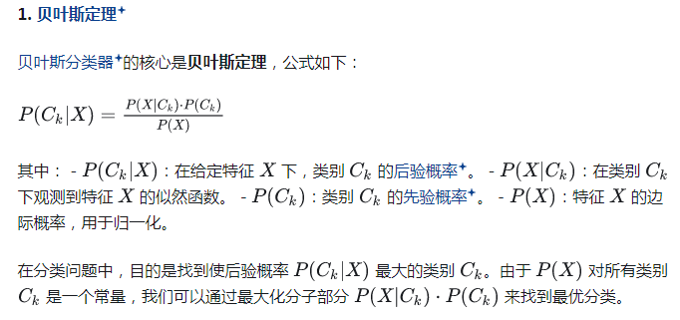
给定观察数据（从样本空间进行抽样）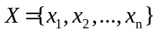，每个样本由n个特征组成，样本所属的类别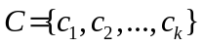。现在需要估计：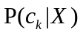,即估计关于类别随机变量的后验概率。则更加贝叶斯公式有：
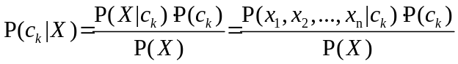
现在给出条件独立性假设：在每个类别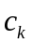中，样本的特征之间是不相关的（独立的），则上式可改写为：
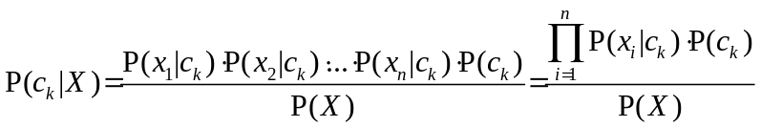
那么要估计关于类别,等价于计算如下公式：
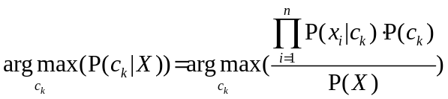
上式中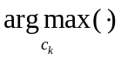被成为参数最大化函数，就是求使得最大的那个。由于对给定的，求时，每个对应的分母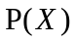是相同的，因此计算时上式可以简化为：
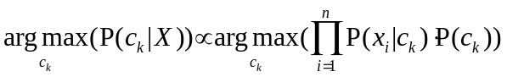
以下是朴素贝叶斯分类器具体的计算过程：
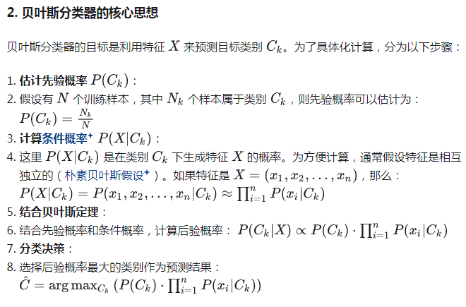

有如下的西瓜数据集watermelon.csv：
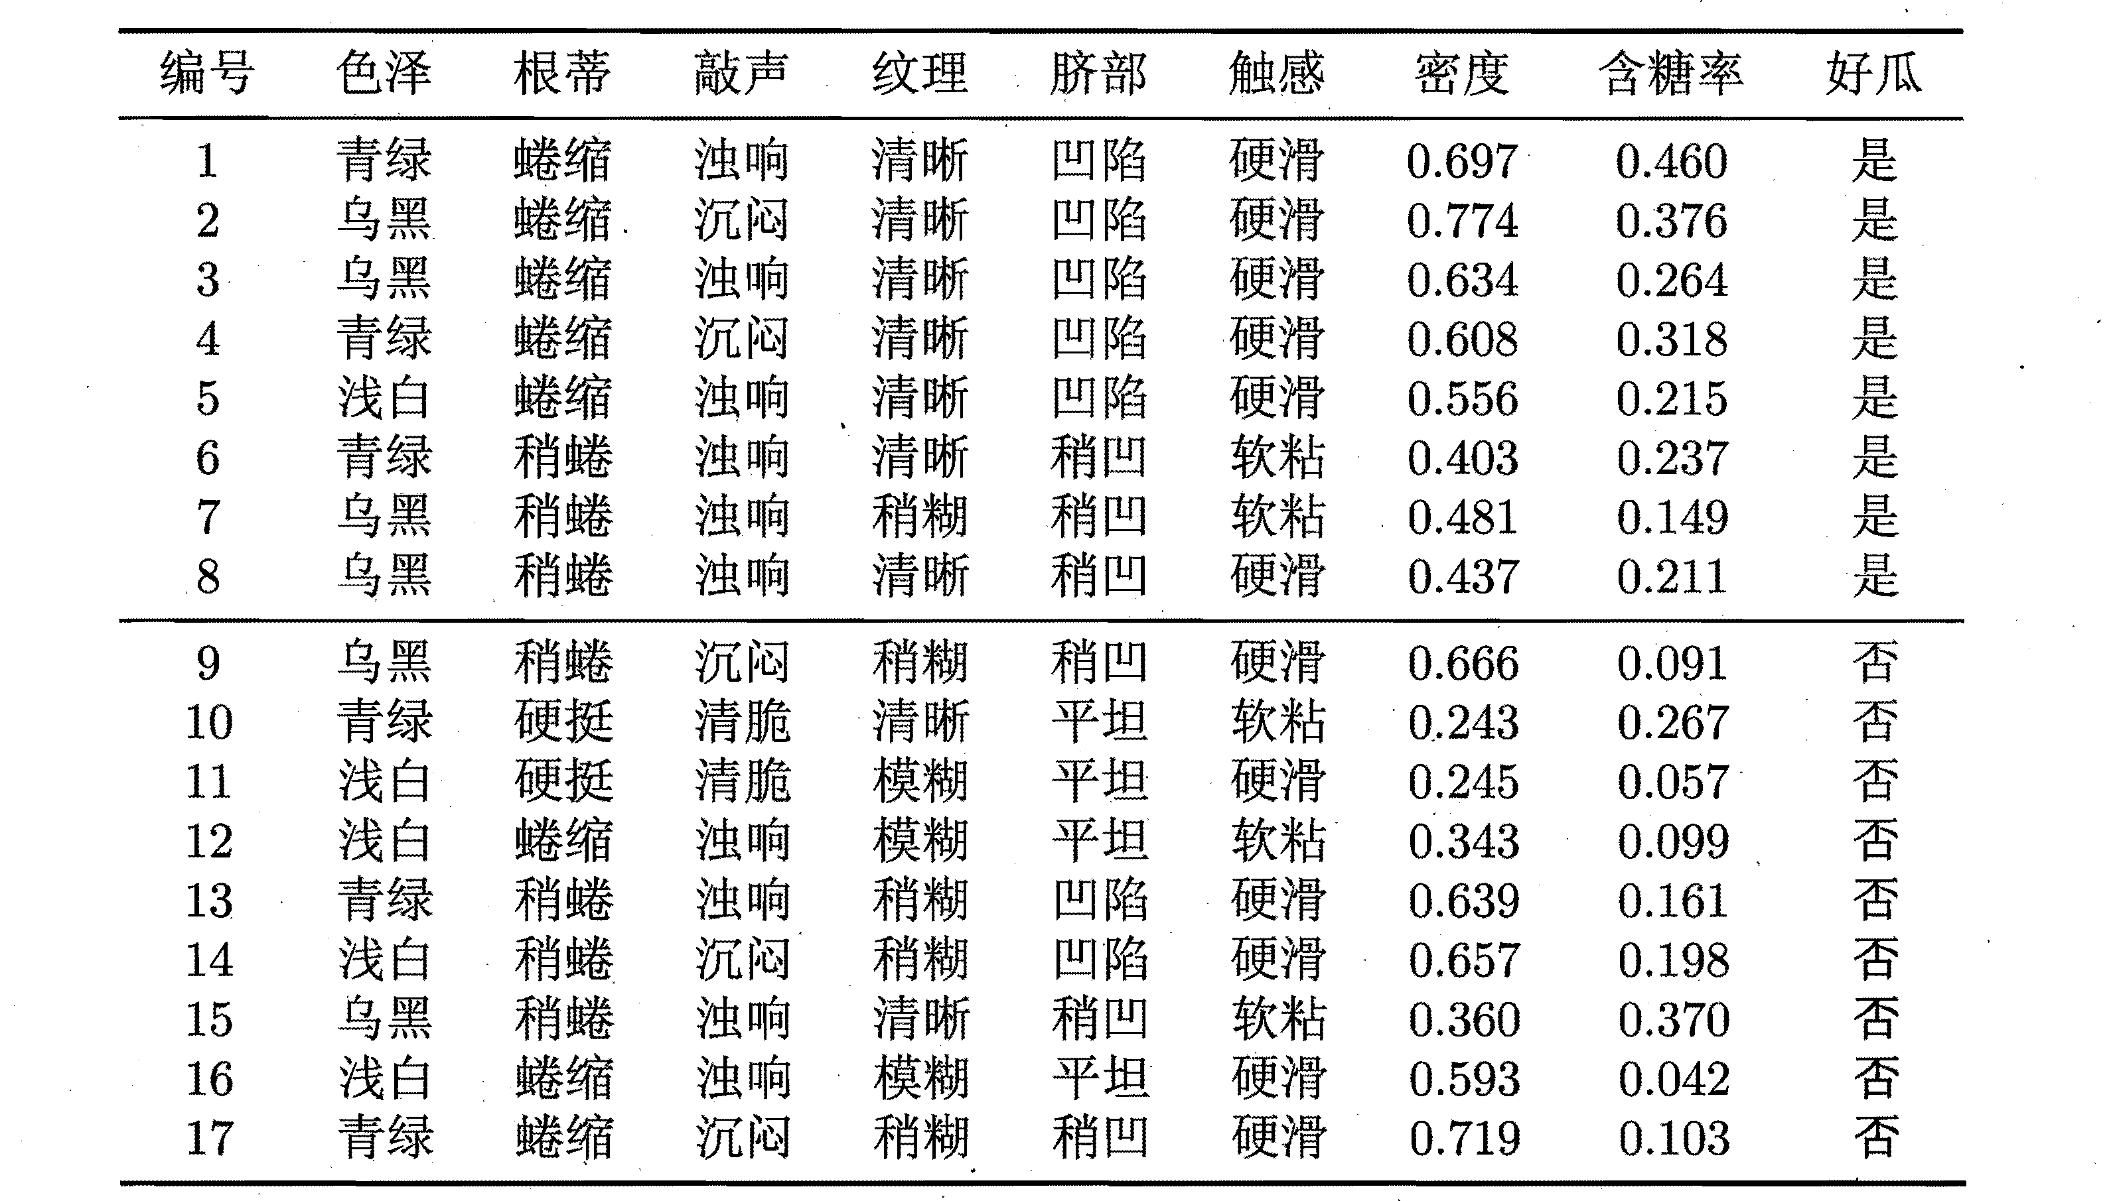

以上给出了训练数据集，现在需要根据训练数据集，进行预测：
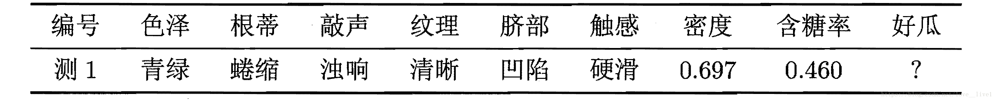
根据前面推导的公式，就是计算：
（1）当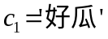是，计算如下概率
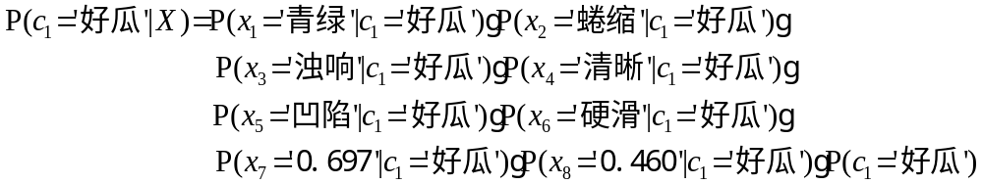
（2）当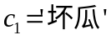时，将上式中的替换为即可。
# 例1 使用朴素贝叶斯分类器对西瓜数据集进行分类
import pandas as pd
# 读取数据
df = pd.read_csv('../data/watermelon.csv')
print(df.head())
print(df.shape) # (17, 10)
# 查看数据信息
print(df.info())
# 统计描述
print(df.describe())
'''
# 1. 读取西瓜数据集
data = """
编号,色泽,根蒂,敲声,纹理,脐部,触感,密度,含糖率,好瓜
1,青绿,蜷缩,浊响,清晰,凹陷,硬滑,0.697,0.460,是
2,乌黑,蜷缩,沉闷,清晰,凹陷,硬滑,0.774,0.376,是
3,乌黑,蜷缩,浊响,清晰,凹陷,硬滑,0.634,0.264,是
4,青绿,蜷缩,沉闷,清晰,凹陷,硬滑,0.608,0.318,是
5,浅白,蜷缩,浊响,清晰,凹陷,硬滑,0.556,0.215,是
6,青绿,稍蜷,浊响,清晰,稍凹,软粘,0.403,0.237,是
7,乌黑,稍蜷,浊响,稍糊,稍凹,软粘,0.481,0.149,是
8,乌黑,稍蜷,浊响,清晰,稍凹,硬滑,0.437,0.211,是
9,乌黑,稍蜷,沉闷,稍糊,稍凹,硬滑,0.666,0.091,否
10,青绿,硬挺,清脆,清晰,平坦,软粘,0.243,0.267,否
11,浅白,硬挺,清脆,模糊,平坦,硬滑,0.245,0.057,否
12,浅白,蜷缩,浊响,模糊,平坦,软粘,0.343,0.099,否
13,青绿,稍蜷,浊响,稍糊,凹陷,硬滑,0.639,0.161,否
14,浅白,稍蜷,沉闷,稍糊,凹陷,硬滑,0.657,0.198,否
15,乌黑,稍蜷,浊响,清晰,稍凹,软粘,0.360,0.370,否
16,浅白,蜷缩,浊响,模糊,平坦,硬滑,0.593,0.042,否
17,青绿,蜷缩,沉闷,稍糊,稍凹,硬滑,0.719,0.103,否
"""
'''
# 2. 定义要预测的新样本
# 样本特征：青绿, 蜷缩, 浊响, 清晰, 凹陷, 硬滑
new_sample = {
'色泽': '青绿',
'根蒂': '蜷缩',
'敲声': '浊响',
'纹理': '清晰',
'脐部': '凹陷',
'触感': '硬滑'
}
print("要预测的新样本特征:")
for key, value in new_sample.items():
print(f" {key}: {value}")
print()
# 3. 朴素贝叶斯分类的基本原理
# (1) 先计算先验概率 P(好瓜=是) 和 P(好瓜=否)
total_samples = len(df)
good_melon_count = len(df[df['好瓜'] == '是'])
bad_melon_count = len(df[df['好瓜'] == '否'])
P_good = good_melon_count / total_samples # P(好瓜=是)
P_bad = bad_melon_count / total_samples # P(好瓜=否)

print(f"1. 计算先验概率:")
print(f" P(好瓜=是) = {good_melon_count}/{total_samples} = {P_good:.3f}")
print(f" P(好瓜=否) = {bad_melon_count}/{total_samples} = {P_bad:.3f}")
print()
# (2) 计算每个特征的条件概率 P(特征|类别)
print("2. 计算条件概率 P(特征|类别):")
# 对于好瓜=是的情况
good_melons = df[df['好瓜'] == '是']
bad_melons = df[df['好瓜'] == '否']
# 存储条件概率
cond_prob_good = {}
cond_prob_bad = {}
# 遍历每个特征
features = ['色泽', '根蒂', '敲声', '纹理', '脐部', '触感']
for feature in features:
# 在新样本中该特征的值
feature_value = new_sample[feature]
# 在好瓜中，该特征值出现的次数
count_good = len(good_melons[good_melons[feature] == feature_value])
# 条件概率 P(特征=value|好瓜=是)
cond_prob_good[feature] = count_good / good_melon_count
# 在坏瓜中，该特征值出现的次数
count_bad = len(bad_melons[bad_melons[feature] == feature_value])
# 条件概率 P(特征=value|好瓜=否)
cond_prob_bad[feature] = count_bad / bad_melon_count
print(f"\n 特征: {feature} = {feature_value}")
print(f" P({feature}={feature_value}|好瓜=是) = {count_good}/{good_melon_count} = {cond_prob_good[feature]:.3f}")
print(f" P({feature}={feature_value}|好瓜=否) = {count_bad}/{bad_melon_count} = {cond_prob_bad[feature]:.3f}")
print()
# (3) 应用朴素贝叶斯公式
print("3. 应用朴素贝叶斯公式:")
print(" P(好瓜=是|X) ∝ P(好瓜=是) × Π P(特征_i|好瓜=是)")
print(" P(好瓜=否|X) ∝ P(好瓜=否) × Π P(特征_i|好瓜=否)")
# 计算未归一化的后验概率
posterior_good = P_good
posterior_bad = P_bad
print(f"\n 先乘以先验概率:")
print(f" P(好瓜=是|X) 的初始值 = P(好瓜=是) = {posterior_good:.4f}")
print(f" P(好瓜=否|X) 的初始值 = P(好瓜=否) = {posterior_bad:.4f}")
# 乘以每个特征的条件概率
for feature in features:
posterior_good *= cond_prob_good[feature]
posterior_bad *= cond_prob_bad[feature]

print(f"\n 乘以 P({feature}={new_sample[feature]}|类别):")
print(f" P(好瓜=是|X) *= {cond_prob_good[feature]:.3f} = {posterior_good:.6f}")
print(f" P(好瓜=否|X) *= {cond_prob_bad[feature]:.3f} = {posterior_bad:.6f}")
print()
# (4) 归一化得到最终概率
print("4. 归一化得到最终概率:")
total_posterior = posterior_good + posterior_bad
P_good_given_X = posterior_good / total_posterior
P_bad_given_X = posterior_bad / total_posterior
print(f" 归一化因子 = {posterior_good:.6f} + {posterior_bad:.6f} = {total_posterior:.6f}")
print(f" P(好瓜=是|X) = {posterior_good:.6f} / {total_posterior:.6f} = {P_good_given_X:.4f}")
print(f" P(好瓜=否|X) = {posterior_bad:.6f} / {total_posterior:.6f} = {P_bad_given_X:.4f}")
print()
# (5) 做出预测
print("5. 最终预测结果:")
if P_good_given_X > P_bad_given_X:
print(f" 预测：好瓜（是）")
print(f" 因为 P(好瓜=是|X)={P_good_given_X:.4f} > P(好瓜=否|X)={P_bad_given_X:.4f}")
else:
print(f" 预测：坏瓜（否）")
print(f" 因为 P(好瓜=否|X)={P_bad_given_X:.4f} > P(好瓜=是|X)={P_good_given_X:.4f}")

以上代码存在的问题是：有时候给出的西瓜数据特征在训练数据集中没有出现，会造成概率为0的问题（数据稀疏性问题），使得计算失效。为此，需要对数据进行诸如数据平滑等处理：

# 例2 改进的代码：
import pandas as pd
import numpy as np
from collections import defaultdict

class NaiveBayesClassifier:
def __init__(self):
self.class_prob = {} # 类先验概率 P(y)
self.feature_prob = {} # 条件概率 P(x|y)
self.classes = []

def fit(self, X, y):
"""
训练朴素贝叶斯分类器
X: 特征数据（离散值）
y: 标签
"""
# 计算类先验概率
self.classes = np.unique(y)
n_samples = len(y)

for c in self.classes:
self.class_prob[c] = np.sum(y == c) / n_samples
self.feature_prob[c] = {}

# 计算每个特征在每个类别下的条件概率（使用拉普拉斯平滑）
for i, c in enumerate(self.classes):
X_c = X[y == c] # 属于类别c的所有样本
n_c = len(X_c)

for feature_idx in range(X.shape[1]):
feature_values = np.unique(X[:, feature_idx])
self.feature_prob[c][feature_idx] = {}

# 统计每个特征值在类别c中出现的次数
for value in feature_values:
count = np.sum(X_c[:, feature_idx] == value)
# 拉普拉斯平滑：+1 / (n_c + n_values)
self.feature_prob[c][feature_idx][value] = (count + 1) / (n_c + len(feature_values))

def predict(self, X):
"""
预测样本的类别
X: 待预测样本的特征
"""
predictions = []

for sample in X:
max_prob = -1
best_class = None

# 对每个类别计算后验概率
for c in self.classes:
# 计算 P(y=c) * Π P(x_i|y=c)
prob = self.class_prob[c]

for i, feature_value in enumerate(sample):
if feature_value in self.feature_prob[c][i]:
prob *= self.feature_prob[c][i][feature_value]
else:
# 如果特征值没出现过，使用极小概率（平滑处理）
prob *= 1e-10

# 选择后验概率最大的类别
if prob > max_prob:
max_prob = prob
best_class = c

predictions.append(best_class)

return predictions

def predict_proba(self, X):
"""
返回每个类别的概率
"""
probas = []

for sample in X:
class_probs = {}
total_prob = 0

# 计算每个类别的未归一化概率
for c in self.classes:
prob = self.class_prob[c]

for i, feature_value in enumerate(sample):
if feature_value in self.feature_prob[c][i]:
prob *= self.feature_prob[c][i][feature_value]
else:
prob *= 1e-10

class_probs[c] = prob
total_prob += prob

# 归一化概率
if total_prob > 0:
for c in self.classes:
class_probs[c] /= total_prob
else:
# 如果总概率为0，均匀分配
for c in self.classes:
class_probs[c] = 1.0 / len(self.classes)

probas.append(class_probs)

return probas

# ==================== 使用西瓜数据集进行测试 ====================

# 1. 读取数据
df = pd.read_csv('../data/watermelon.csv')

# 2. 准备特征和标签
# 选择离散特征：色泽、根蒂、敲声、纹理、脐部、触感
features = ['色泽', '根蒂', '敲声', '纹理', '脐部', '触感']
X = df[features].values
y = df['好瓜'].values

print("数据集大小:", X.shape)
print("特征:", features)
print("类别:", np.unique(y))
print("\n前5个样本:")
for i in range(5):
print(f"样本{i+1}: {X[i]} -> {y[i]}")

# 3. 划分训练集和测试集（简单留一法）
from sklearn.model_selection import train_test_split
X_train, X_test, y_train, y_test = train_test_split(
X, y, test_size=0.3, random_state=42, stratify=y
)

print(f"\n训练集大小: {len(X_train)}")
print(f"测试集大小: {len(X_test)}")

# 4. 训练朴素贝叶斯分类器
print("\n训练朴素贝叶斯分类器...")
nb = NaiveBayesClassifier()
nb.fit(X_train, y_train)

# 5. 预测测试集
y_pred = nb.predict(X_test)
print("\n测试集预测结果:")
for i in range(len(X_test)):
print(f"样本{i+1}: 实际={y_test[i]}, 预测={y_pred[i]}")

# 6. 计算准确率
accuracy = np.mean(y_test == y_pred)
print(f"\n准确率: {accuracy:.2f} ({accuracy*100:.1f}%)")

# 7. 显示概率分布
print("\n概率分布示例:")
probas = nb.predict_proba(X_test[:3])
for i, prob in enumerate(probas):
print(f"样本{i+1}的类别概率:")
for cls, p in prob.items():
print(f" {cls}: {p:.4f}")

# ==================== 对单个新样本进行预测 ====================

print("\n" + "="*50)
print("对新样本进行预测:")

# 定义一个新样本
new_sample = {
'色泽': '青绿',
'根蒂': '蜷缩',
'敲声': '浊响',
'纹理': '清晰',
'脐部': '凹陷',
'触感': '硬滑'
}

# 转换为数组
new_sample_array = np.array([[new_sample[feat] for feat in features]])

# 预测
prediction = nb.predict(new_sample_array)[0]
probabilities = nb.predict_proba(new_sample_array)[0]

print(f"新样本特征: {new_sample}")
print(f"预测结果: {prediction}")
print("概率分布:")
for cls, prob in probabilities.items():
print(f" P(好瓜={cls}) = {prob:.4f}")

# ==================== 与scikit-learn比较 ====================

print("\n" + "="*50)
print("与scikit-learn的朴素贝叶斯比较:")

from sklearn.naive_bayes import CategoricalNB
from sklearn.preprocessing import LabelEncoder

# 对特征进行编码（scikit-learn需要数值输入）
encoders = {}
X_encoded = np.zeros_like(X, dtype=int)

for i in range(X.shape[1]):
le = LabelEncoder()
X_encoded[:, i] = le.fit_transform(X[:, i])
encoders[i] = le

# 编码标签
le_y = LabelEncoder()
y_encoded = le_y.fit_transform(y)

# 划分数据集
X_train_enc, X_test_enc, y_train_enc, y_test_enc = train_test_split(
X_encoded, y_encoded, test_size=0.3, random_state=42, stratify=y_encoded
)

# 训练scikit-learn的CategoricalNB
sk_nb = CategoricalNB()
sk_nb.fit(X_train_enc, y_train_enc)

# 预测
sk_y_pred = le_y.inverse_transform(sk_nb.predict(X_test_enc))
sk_accuracy = np.mean(y_test == sk_y_pred)

print(f"自定义朴素贝叶斯准确率: {accuracy*100:.1f}%")
print(f"scikit-learn准确率: {sk_accuracy*100:.1f}%")

# 对新样本进行scikit-learn预测
new_sample_encoded = []
for i, feat in enumerate(features):
value = new_sample[feat]
if value in encoders[i].classes_:
new_sample_encoded.append(encoders[i].transform([value])[0])
else:
# 如果特征值没出现过，使用-1
new_sample_encoded.append(-1)

sk_pred = sk_nb.predict([new_sample_encoded])
sk_pred_label = le_y.inverse_transform(sk_pred)[0]
sk_proba = sk_nb.predict_proba([new_sample_encoded])[0]

print(f"\nscikit-learn对新样本的预测: {sk_pred_label}")
print("scikit-learn概率分布:")
for i, prob in enumerate(sk_proba):
cls = le_y.inverse_transform([i])[0]
print(f" P(好瓜={cls}) = {prob:.4f}")

☞ 任务三：先学习如K-Means（K均值）聚类算法的原理，然后运行使用K均值）聚类算法对西瓜数据集进行分类的例子。
K-Means（K均值）聚类算法描述：
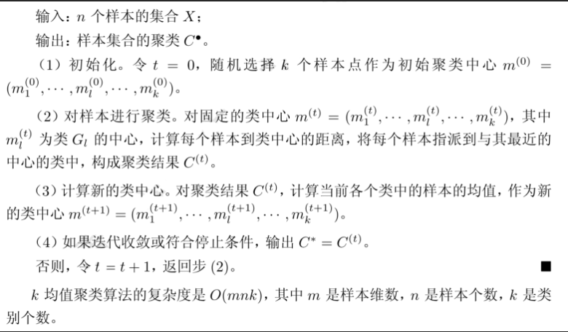
例子：给定含有5个样本的集合
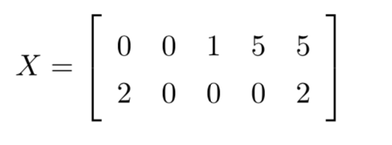
试用k均值聚类算法将样本聚到2个类中。
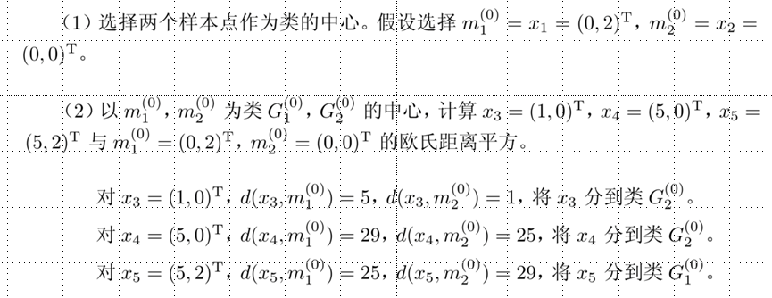
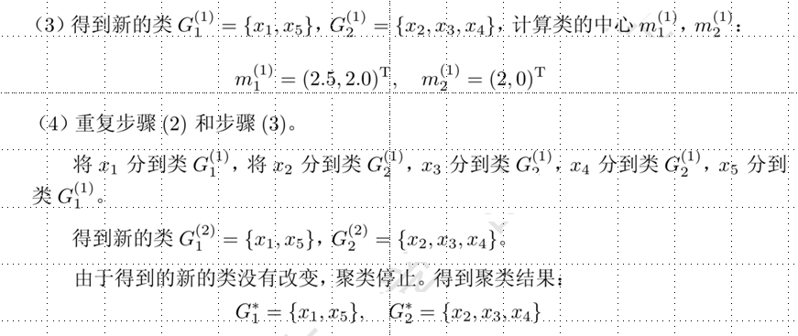

☞ 任务四：先学习人工神经网络和感知机的原理，然后运行如下感知机实现原理的例子。
import numpy as np
import matplotlib.pyplot as plt
from sklearn.datasets import make_classification
from sklearn.model_selection import train_test_split
import math

# Sigmoid激活函数
def sigmoid(x):
return 1 / (1 + np.exp(-x))

# Sigmoid函数的导数
def sigmoid_derivative(x):
s = sigmoid(x)
return s * (1 - s)

# 二分类交叉熵损失函数
def binary_cross_entropy(y_pred, y_true):
# 避免log(0)的情况
epsilon = 1e-15
y_pred = np.clip(y_pred, epsilon, 1 - epsilon)
return -np.mean(y_true * np.log(y_pred) + (1 - y_true) * np.log(1 - y_pred))

# 纯Python实现的感知机模型类
class Perceptron:
def __init__(self, input_dim, learning_rate=0.1):
"""
初始化感知机模型

参数:
- input_dim: 输入特征的维度
- learning_rate: 学习率
"""
# 初始化权重和偏置
# 使用He初始化方法
self.weights = np.random.randn(input_dim, 1) * np.sqrt(2.0 / input_dim)
self.bias = np.zeros((1, 1))
self.learning_rate = learning_rate
self.losses = []

def forward(self, X):
"""
前向传播

参数:
- X: 输入数据，形状为 (n_samples, input_dim)

返回:
- output: 预测值，形状为 (n_samples, 1)
"""
# 线性变换: z = X * W + b
self.z = np.dot(X, self.weights) + self.bias
# 激活函数: a = sigmoid(z)
self.a = sigmoid(self.z)
return self.a

def backward(self, X, y, y_pred):
"""
反向传播，计算梯度并更新参数

参数:
- X: 输入数据，形状为 (n_samples, input_dim)
- y: 真实标签，形状为 (n_samples, 1)
- y_pred: 预测值，形状为 (n_samples, 1)
"""
n_samples = X.shape[0]

# 计算损失关于预测值的梯度
# dL/dy_pred = (y_pred - y) / (y_pred * (1 - y_pred))
# 对于交叉熵损失 + Sigmoid激活函数，梯度简化为: y_pred - y
dz = y_pred - y

# 计算权重和偏置的梯度
dw = np.dot(X.T, dz) / n_samples
db = np.sum(dz, axis=0, keepdims=True) / n_samples

# 更新参数
self.weights -= self.learning_rate * dw
self.bias -= self.learning_rate * db

def train(self, X_train, y_train, X_test=None, y_test=None, epochs=100, verbose=True):
"""
训练模型

参数:
- X_train: 训练数据特征
- y_train: 训练数据标签
- X_test: 测试数据特征（可选）
- y_test: 测试数据标签（可选）
- epochs: 训练轮数
- verbose: 是否打印训练信息
"""
self.train_losses = []
self.test_accuracies = []

for epoch in range(epochs):
# 前向传播
y_pred = self.forward(X_train)

# 计算损失
loss = binary_cross_entropy(y_pred, y_train)
self.train_losses.append(loss)

# 反向传播
self.backward(X_train, y_train, y_pred)

# 每10个epoch评估一次
if (epoch + 1) % 10 == 0 and X_test is not None and y_test is not None:
accuracy = self.evaluate(X_test, y_test)
self.test_accuracies.append(accuracy)

if verbose:
print(f'Epoch [{epoch+1}/{epochs}], Loss: {loss:.4f}, Test Acc: {accuracy:.4f}')

if verbose:
print("\n训练完成!")

def predict(self, X):
"""
预测

参数:
- X: 输入数据

返回:
- predictions: 预测的类别 (0或1)
"""
probabilities = self.forward(X)
predictions = (probabilities > 0.5).astype(int)
return predictions

def predict_proba(self, X):
"""
预测概率

参数:
- X: 输入数据

返回:
- probabilities: 预测为正类的概率
"""
return self.forward(X)

def evaluate(self, X, y):
"""
评估模型准确率

参数:
- X: 测试数据特征
- y: 测试数据标签

返回:
- accuracy: 准确率
"""
predictions = self.predict(X)
accuracy = np.mean(predictions == y)
return accuracy

# 生成线性可分的二分类数据
def generate_linear_data():
"""
生成线性可分的二分类数据
"""
# 设置随机种子以确保可重复性
np.random.seed(42)

# 生成200个样本，2个特征
n_samples = 200
X = np.random.randn(n_samples, 2)

# 创建线性决策边界：y = 2x1 - x2 + 1 > 0
y = (2 * X[:, 0] - X[:, 1] + 1) > 0
y = y.astype(np.float32).reshape(-1, 1) # 转换为列向量

# 添加一些噪声
noise = np.random.randn(n_samples).reshape(-1, 1) * 0.2
X += noise

return X, y

# 可视化决策边界
def plot_decision_boundary(model, X, y, title="Perceptron Decision Boundary"):
"""
可视化决策边界

参数:
- model: 训练好的模型
- X: 数据特征
- y: 数据标签
- title: 图表标题
"""
plt.figure(figsize=(10, 6))

# 绘制数据点
plt.scatter(X[:, 0], X[:, 1], c=y.flatten(), cmap='coolwarm', alpha=0.6, edgecolors='k')

# 创建网格来绘制决策边界
x_min, x_max = X[:, 0].min() - 0.5, X[:, 0].max() + 0.5
y_min, y_max = X[:, 1].min() - 0.5, X[:, 1].max() + 0.5
xx, yy = np.meshgrid(np.arange(x_min, x_max, 0.01),
np.arange(y_min, y_max, 0.01))

# 预测网格点的类别
Z = model.predict(np.c_[xx.ravel(), yy.ravel()])
Z = Z.reshape(xx.shape)

# 绘制决策边界
plt.contourf(xx, yy, Z, alpha=0.3, cmap='coolwarm')
plt.contour(xx, yy, Z, colors='black', linewidths=0.5)

plt.xlabel('Feature 1')
plt.ylabel('Feature 2')
plt.title(title)
plt.grid(True, alpha=0.3)
plt.show()

# 训练和评估模型
def train_and_evaluate():
"""
完整的训练和评估流程
"""
# 1. 准备数据
print("生成数据...")
X, y = generate_linear_data()

# 划分训练集和测试集
X_train, X_test, y_train, y_test = train_test_split(
X, y, test_size=0.2, random_state=42
)

print(f"训练集大小: {X_train.shape}")
print(f"测试集大小: {X_test.shape}")

# 2. 创建并训练模型
print("\n训练模型...")
input_dim = 2
perceptron = Perceptron(input_dim=input_dim, learning_rate=0.1)

perceptron.train(
X_train=X_train,
y_train=y_train,
X_test=X_test,
y_test=y_test,
epochs=100,
verbose=True
)

# 3. 最终评估
print("\n最终评估结果:")
train_accuracy = perceptron.evaluate(X_train, y_train)
test_accuracy = perceptron.evaluate(X_test, y_test)
print(f"训练集准确率: {train_accuracy:.4f}")
print(f"测试集准确率: {test_accuracy:.4f}")

# 输出模型参数
print("\n模型参数:")
print(f"权重: {perceptron.weights.flatten()}")
print(f"偏置: {perceptron.bias[0, 0]:.4f}")

# 4. 可视化结果
print("\n可视化结果...")

# 绘制训练损失
plt.figure(figsize=(12, 4))

plt.subplot(1, 2, 1)
plt.plot(perceptron.train_losses)
plt.title('Training Loss')
plt.xlabel('Epoch')
plt.ylabel('Loss')
plt.grid(True)

# 绘制测试准确率
if perceptron.test_accuracies:
plt.subplot(1, 2, 2)
epochs_to_plot = range(10, 101, 10)
plt.plot(epochs_to_plot[:len(perceptron.test_accuracies)], perceptron.test_accuracies)
plt.title('Test Accuracy')
plt.xlabel('Epoch')
plt.ylabel('Accuracy')
plt.grid(True)

plt.tight_layout()
plt.show()

# 绘制决策边界
plot_decision_boundary(perceptron, X, y)

return perceptron

# 测试感知机在异或(XOR)问题上的局限性
def test_xor_problem():
"""
测试感知机在XOR问题上的局限性
"""
print("\n" + "="*50)
print("测试感知机在XOR问题上的表现")
print("="*50)

# 生成XOR数据
X_xor = np.array([[0, 0], [0, 1], [1, 0], [1, 1]], dtype=np.float32)
y_xor = np.array([[0], [1], [1], [0]], dtype=np.float32)

# 训练感知机
xor_perceptron = Perceptron(input_dim=2, learning_rate=0.1)

# 训练100个epoch
for epoch in range(100):
y_pred = xor_perceptron.forward(X_xor)
loss = binary_cross_entropy(y_pred, y_xor)
xor_perceptron.backward(X_xor, y_xor, y_pred)

if (epoch + 1) % 20 == 0:
print(f'Epoch [{epoch+1}/100], Loss: {loss:.4f}')

# 测试XOR分类
predictions = xor_perceptron.predict(X_xor)
accuracy = np.mean(predictions == y_xor)
print(f"XOR分类准确率: {accuracy:.4f}")

print("\n预测结果:")
y_pred_proba = xor_perceptron.predict_proba(X_xor)
for i in range(len(X_xor)):
print(f"输入: {X_xor[i]}, 真实标签: {y_xor[i, 0]}, "
f"预测概率: {y_pred_proba[i, 0]:.4f}, 预测标签: {predictions[i, 0]}")

# 可视化XOR问题的决策边界
plot_decision_boundary(xor_perceptron, X_xor, y_xor, "Perceptron on XOR Problem")

# 主函数
if __name__ == "__main__":
# 运行主要示例
perceptron = train_and_evaluate()

# 测试XOR问题
#test_xor_problem()

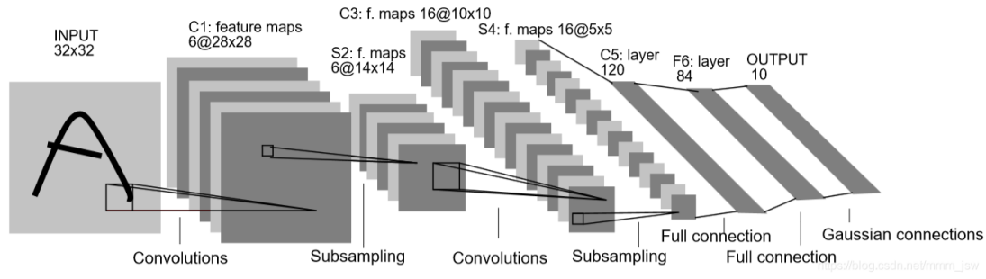
☞ 任务五：先学习于卷积神经网络（CNN）的基本原理，然后运行如下基于CNN的图片分类器的例子。

LeNet-5卷积神经网络结构：
LeNet由Yann Lecun 提出，是一种经典的卷积神经网络，是现代卷积神经网络的起源之一。Yann将该网络用于邮局的邮政的邮政编码识别，有着良好的学习和识别能力。LeNet又称LeNet-5,具有一个输入层，两个卷积层，两个池化层，3个全连接层（其中最后一个全连接层为输出层）

import numpy as np
import matplotlib.pyplot as plt
from sklearn.datasets import make_classification
from sklearn.model_selection import train_test_split
import math

# Sigmoid激活函数
def sigmoid(x):
return 1 / (1 + np.exp(-x))

